МИНИСТЕРСТВО НАУКИ И ВЫСШЕГО ОБРАЗОВАНИЯ

РОССИЙСКОЙ ФЕДЕРАЦИИ

федеральное государственное автономное

образовательное учреждение высшего образования

«Самарский национальный исследовательский университет

имени академика С.П. Королева»

(Самарский университет)

Институт информатики, математики и электроники

Факультет информатики

Кафедра информационных систем и технологий

ВЫПУСКНАЯ КВАЛИФИКАЦИОННАЯ РАБОТА

«АВТОМАТИЗИРОВАННАЯ СИСТЕМА НАВИГАЦИИ ВНУТРИ ПОМЕЩЕНИЙ С ПОМОЩЬЮ ИНЕРЦИАЛЬНОЙ ТЕХНОЛОГИИ ЛОКАЛЬНОГО ПОЗИЦИОНИРОВАНИЯ МОБИЛЬНЫХ УСТРОЙСТВ»

по направлению подготовки

09.04.01 Информатика и вычислительная техника

(уровень магистратуры)

профиль «Программное обеспечение мобильных устройств»

Обучающийся________________________________________В.Д. Мавлютов

(подпись, дата)

Руководитель ВКР,

к.т.н., доцент__________________________________________О.К. Головнин

(подпись, дата)

Нормоконтролер______________________________________Я.В. Соловьева

(подпись, дата)

Самара 2021

МИНИСТЕРСТВО НАУКИ И ВЫСШЕГО ОБРАЗОВАНИЯ

РОССИЙСКОЙ ФЕДЕРАЦИИ

федеральное государственное автономное

образовательное учреждение высшего образования

«Самарский национальный исследовательский университет

имени академика С.П. Королева»

(Самарский университет)

Институт информатики, математики и электроники

Факультет информатики

Кафедра информационных систем и технологий

УТВЕРЖДАЮ

Заведующий кафедрой ИСТ

_______________С.А. Прохоров

«____» _______________ 20__ г.

ЗАДАНИЕ НА ВЫПУСКНУЮ КВАЛИФИКАЦИОННУЮ РАБОТУ МАГИСТРА

студенту Мавлютову Владимиру Дмитриевичу

группа № 6223-090401D .

Тема работы: «Автоматизированная система навигации внутри помещений с помощью инерциальной технологии локального позиционирования мобильных устройств»

утверждена приказом по университету №37-Т от «25» января 2021 г.

Исходные данные к работе:

* объект автоматизации: процесс извлечения данных из датчиков смартфона на базе операционной системы (ОС) Android;
* типы операционных систем: Android;
* среда программирования: Android Studio;
* техническое обеспечение: Смартфон на базе Android;
* манипулятор – сенсорный экран.

Перечень вопросов, подлежащих разработке в работе:

* анализ предметной области;
* аналитический обзор систем-аналогов;
* разработка системы построения маршрута внутри помещения с помощью датчиков телефона;
* разработка и исследование алгоритмов инерциальной навигационной системы;
* разработка, отладка и тестирование автоматизированной системы.

Руководитель работы

доцент кафедры ИСТ___________________________________О.К. Головнин

(подпись)

«____»__________________20_____г.

Задание принял к исполнению _____________________________________________________В.Д. Мавлютов

(подпись)

«____»__________________20_____г.

РЕФЕРАТ

Пояснительная записка 86 страниц, 32 рисунка, 29 источников.

Презентация: 17 слайдов Microsoft PowerPoint.

АВТОМАТИЗИРОВАННАЯ СИСТЕМА, МАРШРУТ, КАРТА, ИНЕРЦИАЛЬНАЯ НАВИГАЦИОННАЯ СИСТЕМА, ПАТТЕРН, ШАБЛОН, ДАТЧИКИ СМАРТФОНА.

Целью выпускной квалификационной работы магистра является разработка автоматизированной системы навигации внутри помещений с помощью инерциальной технологии локального позиционирования мобильных устройств, использующей датчики: акселерометр, гироскоп и магнитометр.

Проведено исследование предметной области, рассмотрены задачи навигации внутри помещения, особенности работы датчиков и алгоритмы построения маршрута, применяемые в решении аналогичных задач. Выполнен аналитический обзор существующих систем-аналогов. Разработан метод построения маршрута, с помощью датчиков Android-смартфона. Построены диаграммы по методологии UML, создана модель данных, разработаны алгоритмы функционирования и описана архитектура системы. Разработана автоматизированная система навигации внутри помещений с помощью инерциальной технологии локального позиционирования мобильных устройств. Проведены исследования эффективности разработанной системы при решении поставленной задачи. Программное обеспечение системы разработано на языках Java в среде Android Studio.

СОДЕРЖАНИЕ

Определения, обозначения и сокращения 7

Введение 8

1 Анализ исследуемой задачи и направления ее решения 12

1.1 Анализ предметной области 12

1.1.1 Способы навигации внутри помещений 12

1.1.2 Инерциальные технологии позиционирования 27

1.1.3 Датчики мобильных устройств 29

1.1.3.1 Акселерометр 29

1.1.3.2 Датчик Холла или магнитометр 31

1.1.3.3 Гироскоп 34

1.2 Описание систем-аналогов 35

1.2.1 Бесплатформенная инерциальная навигационная система 36

1.2.2 Navigine Indoor 38

1.2.3 DaRe 40

1.3 Математическое описание объекта исследования 41

1.4 Постановка задачи 43

1.5 Обзор алгоритмов поиска пути на графе 44

1.5.1 Поиск в ширину 44

1.5.2 Алгоритм Дейкстры 44

1.5.3 Алгоритм А* 45

1.6 Описание методологии проектирования системы 45

1.7 Выбор комплекса программных средств 46

1.7.1 Выбор среды проектирования 46

1.7.2 Выбор языка программирования 46

1.7.3 Выбор среды программирования 47

1.7.4 Выбор системы управления базами данных 47

2 Проектирование и программная реализация автоматизированной системы 48

2.1 Метод навигации по датчикам смартфона 48

2.2 Архитектурная модель трехконтурной инерциальной навигационной системы для мобильных устройств 48

2.3 Разработка программного комплекса 49

2.3.1 Схема системы 49

2.3.2 Проектирование информационно-логической модели системы 50

2.3.2.1 Диаграмма вариантов использования 50

2.3.2.2 Диаграмма классов 53

2.3.2.3 Диаграмма деятельности 54

2.3.2.4 Диаграмма развертывания 55

2.3.3 Разработка логической модели данных 56

2.3.4 Разработка физической модели данных 57

2.3.5 Разработка алгоритмов обработки данных 58

2.3.6 Выбор комплекса технических средств 60

2.3.6.1 Расчет объема оперативной памяти 60

2.3.6.2 Расчет объема дискового пространства 60

2.3.6.3 Рекомендованные характеристики технических средств 61

2.3.7 Разработка и описание интерфейса пользователя 62

3 Экспериментальные исследования автоматизированной системы 67

3.1 Разработка методики экспериментальных исследований автоматизированной системы 67

3.1.1 Метрика для расчета точности, погрешность. 67

3.1.2 Контрольный пример 67

3.2 Описание исходных данных 67

3.2.1 Исходные географические данные 67

3.2.2 Исходные данные контрольного примера 68

3.3 Исследование эффективности автоматизированной системы 68

3.3.1 Точность системы 69

3.3.1 Результат контрольного примера 69

3.4 Разработка рекомендаций по применению разработанной автоматизированной системы 70

Заключение 71

Список использованных источников 72

Приложение А Листинг программы 76

ОПРЕДЕЛЕНИЯ, ОБОЗНАЧЕНИЯ И СОКРАЩЕНИЯ

БД – база данных;

БИНС – бесплатформенная инерциальная навигационная система;

ГЛОНАСС – глобальная навигационная спутниковая система;

ИНС – инерциальная навигационная система;

СУБД – системы управления базами данных;

ТС – транспортное средство;

ГИС – географическая информационная система;

UML – Unified Modeling Language;

GTE – Ground Truth Error;

WFS – Web Feature Service;

WMS – Web Map Service.

ВВЕДЕНИЕ

Актуальность. Определение местоположения подвижных объектов в закрытых помещениях обретает все большую актуальность. Одним из примеров является здание торгового центра, где необходимо вести клиента до нужного ему магазина. Развитие и совершенствование датчиков смартфона позволяет строить точный маршрут для пользователей, которые будут использовать для того, чтобы не заблудится. Для построения маршрута необходим глубокий анализ различных характеристик смартфона.

Сбор информации о текущем положении и пройденном маршруте осуществляется с помощью различных технических датчиков: акселерометр, гироскоп, магнитометр. Существует несколько вариантов получения информации для построения пути. Например, с помощью GPS, но глобальная точность будет очень большая и требует постоянное подключения к интернету. Таким образом, предлагаемый подход построения навигации с помощью инерциальной навигационной системы (ИНС), позволит вести навигацию без доступа к сети интернет и спутниковой связи, например, в зданиях.

В задаче построения маршрута с помощью ИНС накоплен огромный опыт. Принципы инерциальной навигации базируются на сформулированных ещё Ньютоном законах механики, которым подчиняется движение тел по отношению к инерциальной системе отсчёта (для движений в пределах Солнечной системы – по отношению к звёздам). Первые полноценные ИНС были разработаны в США и в СССР в начале 1950-х гг. Так, аппаратура первой американской ИНС (в том числе навигационная ЭВМ) конструктивно была выполнена в виде нескольких ящиков внушительных размеров и, занимая почти весь салон самолёта, впервые была испытана во время перелёта в Лос-Анджелес, автоматически ведя самолёт по маршруту. Больших успехов в области построения маршрута с помощью ИНC, такие ученые как С.В. Слесаренок, В.В. Матвеев, В.Я. Распопов.

Объектом исследования является процесс извлечения данных из датчиков смартфона на базе операционной системы (ОС) Android.

Предметом исследования являются методы, модели, алгоритмы и средства поиска и построения пути пройденного маршрута.

Целью выпускной квалификационной работы магистра является разработка автоматизированной системы навигации внутри помещений с помощью инерциальной технологии локального позиционирования мобильных устройств.

Для достижения цели в работе поставлены и решены следующие задачи:

* анализ исследуемой задачи и современных направлений ее решения;
* проектирование и программная реализация автоматизированной системы, позволяющей строить маршрут внутри помещений;
* экспериментальные исследования разработанной автоматизированной системы навигации внутри помещений с помощью инерциальной технологии локального позиционирования мобильных устройств;

Система будет функционировать с использованием аппаратных средств смартфона (акселерометр, гироскоп, магнетометр) и обладающая следующими функциональными возможностями:

* определение и отображение направления, в котором осуществляется движение;
* поиск маршрута;
* просмотр, пройденных маршрутов пользователем;
* осуществление замеров расстояния, на которое переместилось мобильное устройство;
* определение местоположения при указании координат начальной точки.

Научная новизна содержится в следующих результатах:

* трехконтурная архитектура инерциальной навигационной системы для мобильного устройства.

Основной практический результат работы – разработанная автоматизированная система навигации внутри помещений с помощью инерциальной технологии локального позиционирования мобильных устройств, которая может применяться для решения задачи поиска и построения маршрута в помещениях, например, торговые центры.

Положения, выносимые на защиту:

* трехконтурная архитектура инерциальной навигационной системы для мобильного устройства.

Апробация работы. Основные результаты работы докладывались и обсуждались на международных, всероссийских и региональных конференциях: XXVII Международная конференция «Математика. Компьютер. Образование» (Дубна, 2020); LXIX Молодежная научная конференция, посвященная 85-летию со дня рождения первого космонавта Земли Ю.А. Гагарина (Самара, 2020); Международная научно-техническая конференция «Перспективные информационные технологии» ПИТ-2020; Самарская областная научная конференция (Самара, 2020, 2021).

Публикации по теме работы. Основные положения и результаты работы изложены в 3 научных публикациях, включающую 1 статью в изданиях, индексируемых Scopus. Всего у автора имеется 7 публикаций [1-7].

1. Анализ исследуемой задачи и направления ее решения
   1. Анализ предметной области
      1. Способы навигации внутри помещений

Навигация – это процесс управления определенным объектом в конкретном пространстве передвижения [8]. Состоит из двух основных элементов:

* теоретическое обоснование, а также использование методов управления объектом;
* маршрутизация, подбор пути следования объекта в пространстве.

Из понимания навигации в общем смысле в данной выпускной квалификационной работе понимается второй пункт. Поиск маршрута, а затем следование за ним в пространстве.

Так как навигация внутри помещений делается всё наиболее востребованной, безусловно, появилось множество решений, выполняющих различные функции, основанные на предпочтениях клиентов и компаний, основным профилем которых стала именно разработка подобных систем.

В крупных офисных зданиях просто заблудиться или опоздать на переговоры, или важную встречу. Удобная навигация при помощи мобильного приложения помогает легко обнаруживать места интереса в зависимости от потребностей персонала или гостей. Внутренние маршруты работают как для больших пространств, так и для комплексов из нескольких строений. В комбинации с цифровыми картами они решают множество значимых задач – от направления посетителя к нужному конференц-залу до поддержки сотрудникам в поиске друг друга в офисе.

* + - 1. Навигационная система и её типы

Навигационная система – это комплекс устройств, алгоритмов также программного обеспечения, позволяющих осуществлять ориентацию объекта в пространстве (вести навигацию).

Навигационные системы гарантируют ориентацию с помощью [9]:

* карт, имеющих видео, графический или текстовый форматы;
* определения месторасположения с помощью датчиков либо других внешних источников;
* спутниковой связи;
* информации от других объектов.

Типы навигационных систем:

* спутниковая система навигации;
* инерциальная навигация.

По структуре навигационное системы подразделяются на:

Объектовые, к которым относятся:

* бортовые,
* пользовательские (персональные).

Распределенные, к которым относятся:

* имеющие в своем составе один навигационно-информационный центр;
* многоуровневые (иерархические).

По принадлежности навигационно-информационные системы разделяются на:

* региональные (районные, организаций, предприятий (корпоративные), подразделений ведомств).
* территориальные (областные, муниципальные, ведомственные);
* федеральные (окружные, федеральные органы исполнительной власти);
* международные.

По условиям применения навигационно-информационные системы подразделяются на:

* мобильные;
* со стационарно размещенными навигационно-информационными центрами.

По виду решаемых задач навигационно-информационные системы разделяются на:

* навигационно-мониторинговые, предназначенные для контроля перемещений и состояний объектов навигации;
* точной навигации;
* навигационно-управляющие, предназначенные для выработки (формирования) навигационно-временных решений для управления движением и перевода в различные режимы работы отдельных объектов навигации и(или) их групп:
* диспетчерские, предназначенные для использования в системах диспетчерского управления,
* поддержки принятия решений.

По возможностям использования навигационных технологий навигационно-информационные системы подразделяются на:

* навигационно-информационные системы первого типа;
* навигационно-информационные системы второго типа;
* навигационно-информационные системы третьего типа.

На рисунках 1.1-1.7 представлена иерархическая классификация систем навигации.

* + - 1. Global System for Mobile Communications

GSM (Global System for Mobile Communications) – мировой стандарт цифровой мобильной сотовой связи, с разделением каналов по времени и частоте. Был изобретен в конце 1980-х годов.

Связь возможна на расстоянии не более 120 километров от ближайшей базовой станции даже при использовании усилителей и направленных антенн. Поэтому для покрытия определённой площади необходимо огромное числа передатчиков.

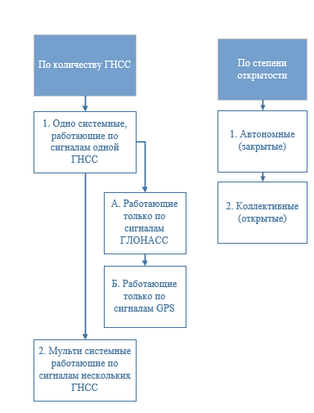  
Рисунок 1.1 – Классификация систем навигации

Связь вероятна на расстоянии не более 120 км от ближайшей базовой станции даже при использовании усилителей и направленных антенн. Поэтому для покрытия определённой площади необходимо большое количество передатчиков [10].

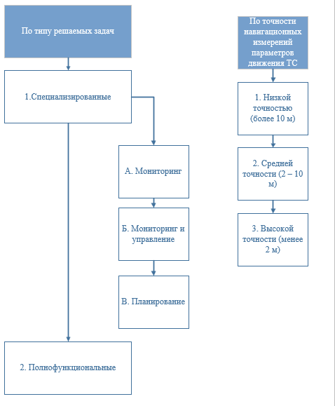  
Рисунок 1.2 – Классификация систем навигации

При отсутствии преград снижение сигнала при распространении увеличивается пропорционально квадрату расстояния, увеличиваясь, таким образом, на 6 дБ каждый раз, когда расстояние удваивается.

Необходимо принимать во внимание не только потери при прохождении сигнала в свободном пространстве, но также и воздействия любого рода преград, находящихся между станцией и сотовым телефоном. К Примеру, железобетонные строения способны ослаблять уменьшать, проходящие через них, в 100-1000 раз.

На настоящий день очень трудно применять данную технологию с целью навигации внутри зданий, так как точность определения местоположения достаточно невысокая, а также отсутствует возможность определить уровень над уровнем моря (устройство никак не сумееи понять, на котором этаже здания оно находится), существенное снижение сигнала из-за железобетонных перекрытий, а также прямая взаимосвязь точности от количества дорогостоящих базовых станций.

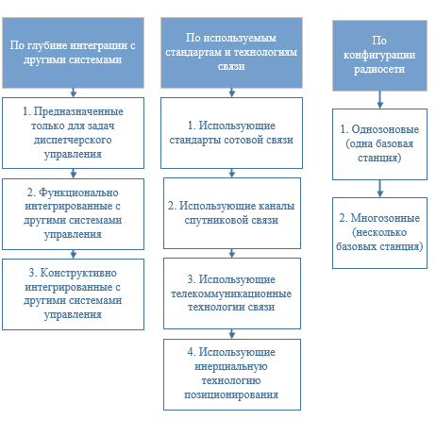  
Рисунок 1.3 – Классификация систем навигации

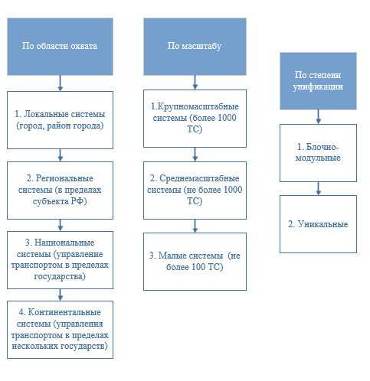  
Рисунок 1.4 – Классификация систем навигации

* + - 1. Bluetooth/Wi-Fi

Первый метод применения подобных данных – решение задачи типа трилатерации. в данном случае начальными данными для оценки местоположения наблюдаемого объекта служат измерения дальностей «объект-датчик», при этом расстояние расценивается по уровню принимаемого мобильным устройством сигнала; такой метод подобен используемым, в гидроакустике. Второй метод применения подобных данных – это установление месторасположения объекта путём со постановления измеряемых уровней сигнала от находящихся датчиков с предварительно измеренными значениями, привязанными к карте здания. К плюсам такого подхода можно причислить вероятность применения уже ранее развёрнутых сетей передачи данных. Недостатком можно считать высокая неточность замера уровня сигнала, дискретность данных карт уровня сигналов, принципиально ограничивающая точность навигации, также потребность заблаговременной калибровки и настройки (обучения) системы [11].

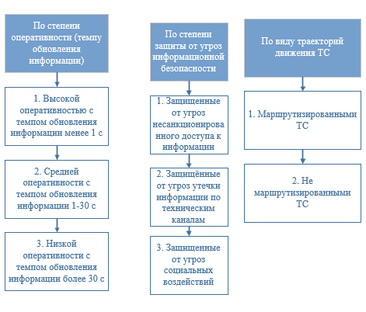  
Рисунок 1.5 – Классификация систем навигации

* + - 1. Спутниковая система навигации

Спутниковая система навигации – это сложная электронно-техническая система, состоящая из совокупности наземного и космического оборудования, необходимая с целью установления месторасположения, а также точного времени, и параметров движения для наземных, водных и воздушных объектов.

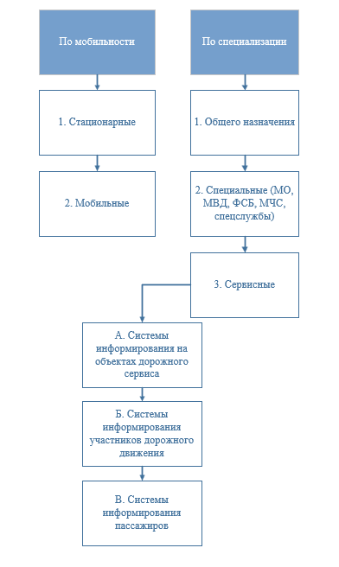   
Рисунок 1.6 – Классификация систем навигации

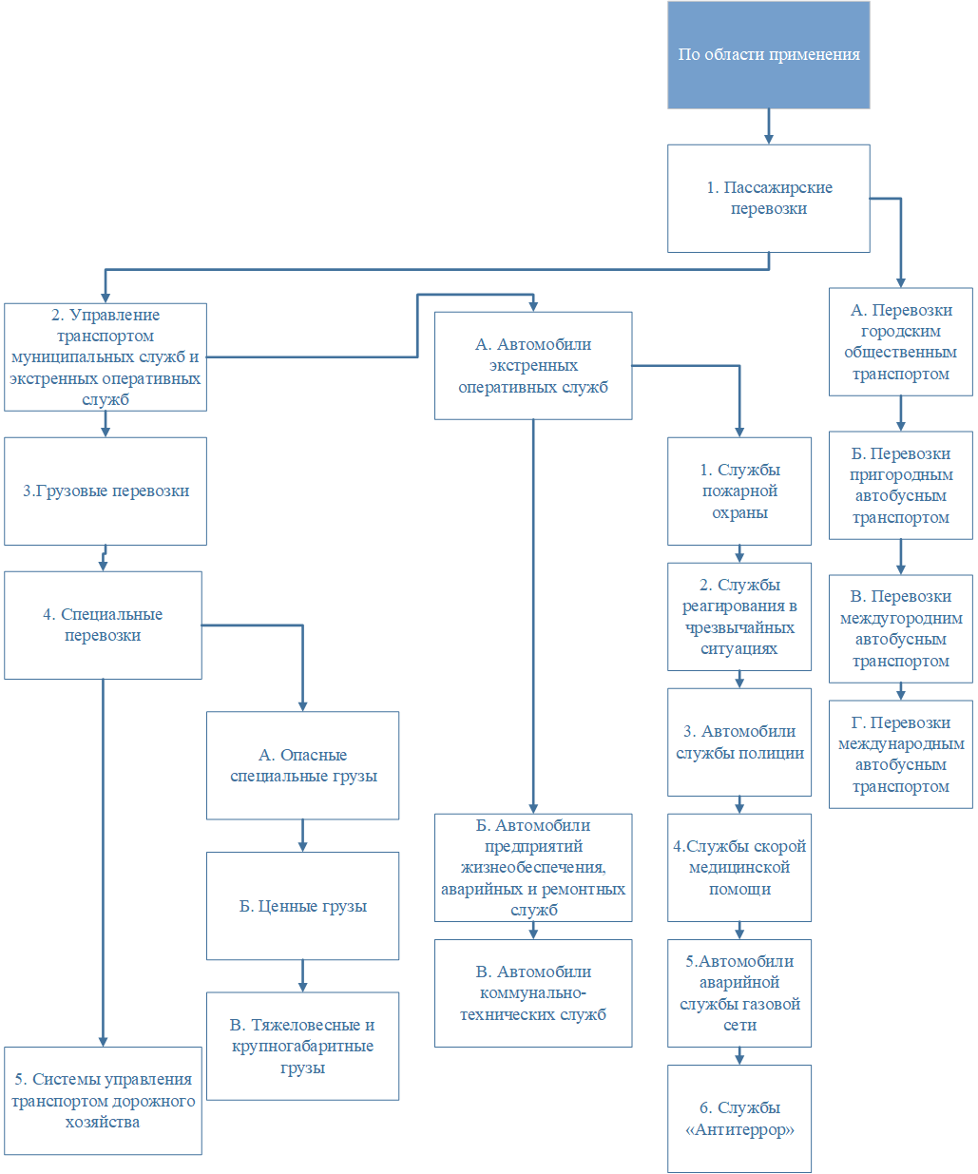

Рисунок 1.7 – Классификация систем навигации

Главные компоненты спутниковой системы навигации:

* орбитальная совокупность спутников, излучающих специализированные радиосигналы;
* наземная система управления и контроля, содержащая блоки измерения текущего положения спутников, а также передачи на них полученной информации с целью корректировки данных об орбитах;
* аппаратура пользователя спутниковых навигационных систем, применяемая для установления местоположения;
* опционально: наземная система радиомаяков, позволяющая существенно увеличить точность определения координат (долготу и широту);
* опционально: информационная радиосистема для передачи пользователям поправок, позволяющая существенно увеличить точность определения координат (долготу и широту).

Основа работы спутниковых систем навигации основан на измерении дистанции от антенны на объекте до спутников на орбите, состояние и положение которых известно с большой точностью. Таблица положений всех спутников именуется альманахом, которым должен располагать любой спутниковый приёмник до начала измерений. Как правило приёмник хранит альманах в памяти со времени конечного выключения, в случае он не устарел – моментально использует его. Любой спутник передаёт в своём сигнале полный альманах. Значит, понимая расстояния до нескольких спутников системы, с помощью простых геометрических построений, на основе альманаха, можно вычислить месторасположение объекта в пространстве.

Способ измерения расстояния от спутника до антенны приёмника, который находится у пользователя основан на определённости скорости распространения радиоволн. Для реализации возможности замера времени распространяемого радиосигнала каждый спутник навигационной системы излучает сигналы четкого времени, применяя максимально точно синхронизированные с системным временем атомные часы. При работе такого спутникового приёмника его время синхронизируются с системным временем, и при последующем приёме сигналов рассчитывается задержка между периодом излучения, присутствующим в самом сигнале, и временем приёма сигнала. Располагая этими данными, навигационный приёмник рассчитывает местоположение антенны. Все без исключения характеристики перемещения (скорость, направление, прошедшее дистанция) рассчитываются на базе измерения периода времени, которое объект затратил на передвижение между двумя либо более пунктами с некоторыми координатами.

В действительности работа системы происходит существенно труднее. Далее перечислены определенные трудности, требующие различные приёмы по их решению:

* зачастую отсутствие атомных точных часов в большинстве навигационных приёмников у пользователей. Данный недостаток как правило устраняется требованием получения данных не менее чем с 3 или 4 спутников; (При присутствии сигнала хотя бы с одного спутника возможно установить текущее время с достаточно большой точностью).
* неоднородность гравитационного поля Земли, воздействующая на орбиты спутников;
* неоднородность атмосферы, из-за которой скорость и направление распространения радиоволн может изменятся;
* отражения сигналов от наземных объектов, что особенно значительно заметно в городской среде;
* невозможность расположить в спутниках передатчики большой силы, из-за чего приём их сигналов вероятен только лишь в непосредственной видимости на открытом воздухе.

Спутниковые системы навигации находят своё применение в следующих сферах современной жизни:

* геодезия: с помощью систем навигации формируются точные координаты точек;
* картография: система навигации применяется в гражданской, а также военной картографии;
* навигация;
* спутниковое наблюдение за автотранспортом: с помощью систем навигации производится наблюдение за расположением и скоростью транспорта на дороге, а также ведется контроль их перемещения;
* сотовая связь: в некоторых государствах это применяется с целью быстрого и своевременного установления местонахождения человека, звонящего по номеру экстренной помощи 911. В Российской федерации в 2010 году был реализован аналогичного проект подобного плана - Эра-ГЛОНАСС;
* тектоника плит: с помощью спутниковых систем навигации производится наблюдение движений и колебаний тектонических плит Земли;
* геотегинг: данные о местоположении, к примеру фотографии «привязываются» к координатам благодаря интегрированным или внешним GPS-датчикам.

В наше период времени функционируют или готовятся к развёртыванию следующие системы спутниковой навигации:

GPS. Относится к министерству обороны Соединенных Штатов Америки. Данное обстоятельство, по мнению многих стран, является её основным минусом. Приборы и устройства, которые поддерживают навигацию с помощью GPS, считаются самыми популярными на Земле.

ГЛОНАСС. Относится к министерству обороны Российской Федерации. Система, согласно заявлению разработчиков наземного оборудования, обладает определенными достоинствами если сравнивать с GPS. Была целиков сделана только лишь в конце 2011 года, в 2025 году планируется усовершенствование системы.

Бэйдоу (Beidou). Развёртываемая Китаем система спутниковой навигации специализирована только для использования только в этой стране. Отличительная черта – это незначительное число спутников, которые будут находится на геостационарной орбите Земли. К моменту 28 декабря 2012 года на орбиту Земли выведено 16 навигационных спутников. В 2020 году число спутников было увеличено до 35, система «Бэйдоу» может работать как глобальная, но реализация данной программы еще только началась.

Galileo. Европейская навигационная спутниковая система, ещё только состоит на этапе формирования спутниковой группировки на орбите. Спутниковую группировку планируется полностью развернуть только лишь к 2022 году.

IRNSS. Индийская навигационная спутниковая система находится в состоянии разработки и предполагается, что она будет для использования только в Индии. Самый первый спутник был запущен в 2008 году. Общее количество спутников системы IRNSS на данный момент времени насчитывается 7 штук.

QZSS. Изначально японская спутниковая навигационная система QZSS была придумана в 2002 г. как коммерческая. Первый запуск спутника для QZSS был запланирован на 2008 году, но в марте 2006 японское правительство объявило, что первый спутник никак ну будет предназначен для коммерческого использования и был запущен целиком и полностью на бюджетные средства в заинтересованности обеспечения решения навигационных задач [12].

* + - 1. Инерциальный метод навигации

Инерциальная навигация – это метод навигации (установление местоположение и перемещение разных объектов – судов, аэропланов, ракет и др.) также управления их перемещением, базирующимся на свойствах инерции тел, который является полностью автономным, так как не требует присутствие внешних ориентиров или поступающих извне сигналов. Неавтономные способы решения задач навигации базируется на применении внешних ориентиров или сигналов. Данные методы в принципе довольны просты, но зачастую не могут быть осуществлены из-за ограниченной видимости или присутствие помех для радиосигналов и т. п. Потребность создания автономных и независимых навигационных систем появилась фактором появление инерциальной навигации.

Суть инерциальной навигации заключается в установлении ускорения объекта и его угловых скоростей с помощью технических приборов и устройств, которые установленные на перемещающемся объекте, а по этим данным – месторасположения данного объекта, его направление, скорости, пройденного пути, а также в установлении параметров, требуемых с целью стабилизации объекта и автоматического управления его перемещением. Данный метод навигации осуществляется с поддержкой следующих датчиков:

* датчиков линейного ускорения (акселерометров);
* гироскопических приборов, воспроизводящих на объекте систему отсчёта и позволяющих устанавливать углы поворота и наклона объекта, применяемые для его стабилизации и управления перемещением.
* вычислительных устройств, которые по ускорениям вычисляют скорость объекта, его координаты и др. характеристики движения;

Плюсом систем инерциальной навигации заключается в их автономности, помехозащищенности, а также возможности полной автоматизации всех процессов навигации. Благодаря данному способу навигации всё больше широко применяются при решении проблем навигации надводных судов, подводных лодок, самолётов, космических аппаратов и других движущихся объектов.

Инерциальные навигационные системы (ИНС) имеют в своем составе акселерометры и гироскопы. С их помощью возможно будет установить отклонение, которое связанно с корпусом прибора системы координат от другой системы координат, которая связанна с Землёй, и вычислив углы ориентации: рыскание, тангаж и крен (рисунок 1.8). Угловое отклонение координат в варианте широты, долготы и высоты определяется путём интегрирования показаний акселерометров. Алгоритмически ИНС состоит из курсовертикали и системы определения координат. Курсовертикаль гарантирует вероятность установления ориентации в географической системе координат, что дает правильно определить положение объекта в пространстве. При этом в неё непрерывно обязаны поступать данные о положении объекта.

Инерциальные навигационные системы разделяются на имеющие гиростабилизированную платформу и бесплатформенные (БИНС). В платформенных ИНС взаимная связь блока измерителей ускорений и гироскопических устройств, обеспечивающих ориентацию акселерометров в пространстве, определяет тип инерциальной системы. Известны три основных типа платформенных инерциальных систем.

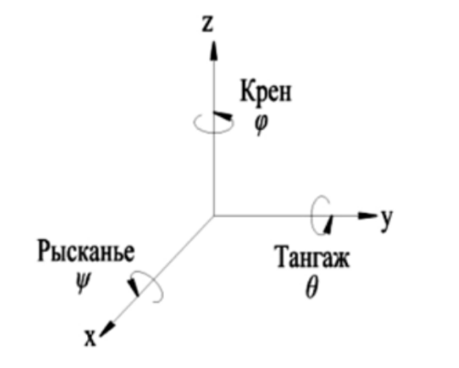  
Рисунок 1.8– ИНС в системах координатах

Инерциальная система геометрического типа обладает 2-мя платформами. Первая платформа с гироскопами ориентирована и стабилизирована в инерциальном пространстве, а вторая с акселерометрами – относительно плоскости горизонта. Местоположение объекта определяется в вычислителе с использованием данных о взаимном расположении платформ.

В инерциальных системах аналитического типа и акселерометры, и гироскопы неподвижны в инерциальном пространстве. Местоположение объекта выходят из счетно-решающего устройства, в котором обрабатываются сигналы, снимаемые с акселерометров и устройств, определяющих поворот самого объекта относительно гироскопов и акселерометров.

Полуаналитическая система имеет платформу, которая постоянно стабилизируется по местному горизонту. На платформе стоят гироскопы и акселерометры. Местоположение объекта определяются в вычислителе, расположенном за пределлом платформы.

В БИНС акселерометры и гироскопы жестко объединены с корпусом устройства. Ведущей технологией в производстве БИНС является технология волоконно-оптических гироскопов. БИНС на базе таких гироскопов не имеет подвижных частей, абсолютно бесшумна, не требует специального обслуживания, а также имеет хорошие показатели наработки на и малое энергопотребление. Технологии волоконно-оптических гироскопов пришли на смену лазерно-кольцевым гироскопам, имеющим подвижные части и требующие периодического обслуживания по калибровке и смене износившихся узлов и деталей, а также с относительно значительным уровнем энергопотребления [13,14].

* + 1. Инерциальные технологии позиционирования

Инерциальная технология основана на оценке текущей позиции объекта с учетом его ранее известной позиции, скорости и направления передвижения. Отмеченная технология основывается на базе цифровых инерциальных датчиков (акселерометров, гироскопов, датчиков углового положения). С целью установления местоположения объекта инерциальная технология применяет способ навигационного расчета пути, также называемый методом инерциальной навигации.

Главная цель метода состоит в установлении среднего шага, так как длина человеческого шага непостоянна: она зависит от быстроты перемещения объекта, его роста и т. д. Кроме того следует распознавать начала каждого нового шага, возникающего в ходе человеческой ходьбы, которая имеет циклическую природу, и ее можно разделить на 4 основные фазы:

* отталкивание опорной ногой от земли;
* выпрямление переносной ноги;
* наклон голени опорной ноги вперед и начало переноса центра тяжести на переносную ногу;
* отталкивание опорной ноги от пола (после этого она становится переносной) и окончание переноса центра тяжести на переносную ногу, которая, в свою очередь, становится опорной.

Первая и третья фазы цикла ходьбы характеризуются повышением опорной реакции, вторая и четвертая – ее понижением. Факт шага определяется при распознавании каждой из двух этих групп фаз. Для расчета средней длины шага применяются различные методы: эксперементальные, аппроксимационные, методы, основанные на интегрировании ускорения пройденного шага, и д.р.

Также для установления местоположения объекта необходимо знать направленность его перемещения, которое возможно определить на основе показаний, полученных от акселерометра и гироскопа.

Применение indoor-позиционирования на базе инерциальной системы навигации обладает рядом положительных сторон:

* автономностью и несложностью развертывания. Для установления положения объекта достаточно только инерциальных датчиков и не требуется никакой дополнительной инфраструктуры и оборудования. Принимая во внимание, что большая часть современных мобильных устройств связи оборудованы встроенными акселерометрами и гироскопами, нет потребности в разработке отдельных инерциальных датчиков;
* помехоустойчивостью. Существующие виды помех не влияют на точность измерений.

Основным недостатком инерциальной технологии является накапливание погрешности измерений и, как следствие, снижение точности правильного позиционирования с течением времени. Данный недостаток является основной проблемой, возникающей при разработке инерциальных навигационных систем. Для ее устранения используют разные программные фильтры, но этого, зачастую, оказывается мало. Вследствие этого в системах indoor-позиционирования только инерциальная технология используется редко. Для большей точности позиционирования инерциальную технологию совмещают с другими технологиями позиционирования, например со спутниковой системой навигации.

* + 1. Датчики мобильных устройств
       1. Акселерометр

Акселерометр – это измерительный прибор позволяющий определить проекцию кажущегося ускорения. В простейшем исполнении он представляет собой грузик, закрепленный на упругом подвесе. При его отклонении от первоначального положения на упругом подвесе можно определить направление изменения положения, а также величину ускорения.

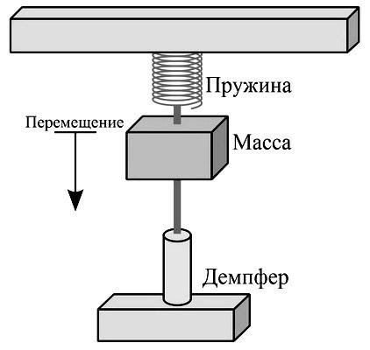  
Рисунок 1.9 – Схема работы акселерометра

Существует три разновидности акселерометров. Они бывают одноосные, двуосные и трехосные. Наиболее часто используемыми являются трехкомпонентные устройства. Они имеют возможность измерять проекцию кажущегося ускорения в 3-х плоскостях.

Данное оборудование бывает:

* механическим;
* электронным;
* пьезоэлектрическим;
* термальным.

Механический акселерометр является самой простой и полностью соответствует классической конструкции, которая была придумана изначально. У нее подвешенный груз закрепляется на эластичном подвесе. При изменении положения корпуса прибора под воздействием инерции подвешенное тело компенсирует перекос, тем самым воздействия на пружину, на которой оно крепится. В результате специальный механизм определяет подобные колебания и переводит их в показатель линейного ускорения.

Электронные предусматривают совмещение механических частей прибора с датчиками. Они позволяют осуществить более точное и быстрое измерение параметров перемещения положения закрепленной массы. Подобные устройства в разы более компактные, и внешне могут представлять собой миниатюрный чип для микросхемы, габариты которого не превышают размер ногтя на мизинце.

Пьезоэлектрические имеют внутри твердый стержень, который постоянно находится под давлением и воздействует на пьезокристалл. В результате вибрации осуществляется выработка электрического тока. Измеряя параметры напряжения, проводится определение фактических показателей ускорения.

Термальные имеют в своей конструкции миниатюрный пузырек воздуха. При ускорении он отклоняется от своего положения, что фиксируется чувствительными датчиками.

Развитие технологий привело к внедрению акселерометра в различные виды оборудования, позволяя расширить их технические возможности. Если сразу после изобретения подобные датчики применялись только на паровозах с целью определения скорости их движения, то сейчас такие приборы можно встретить повсеместно.

Долгое время акселерометры относились к оборудованию, которое не интересно окружающим. С развитием электронных технологий подобная тенденция пошла на убыль, сделав этот прибор известным среди широких масс. В первую очередь этому поспособствовало появление современных смартфонов, в корпусе которых имеется такое устройство.

Именно благодаря акселерометрам при изменении положения экрана смартфон переводит ориентацию изображения с книжной на альбомную. Впервые данный прибор был применен в мобильном телефоне компанией Nokia. Устройство было установлено в телефон Nokia 5500. Помимо переключения ориентации экрана, акселерометры обеспечивают возможность управления в играх, в частности гонках, где для управления транспортом нужно делать уклоны смартфоном.

При изучении инструкции телефонов, планшетов и прочей мобильной компьютерной техники можно увидеть информацию о наличие так называемого G-датчика. Он и есть тот самый акселерометр.

Именно акселерометр позволяет с помощью специального приложения использовать смартфоном в качестве строительного уровня [15].

* + - 1. Датчик Холла или магнитометр

Такое приспособление, как датчик Холла – это магнитоэлектрический механизм, принцип которого был впервые открыт физиком Холлом, в честь которого он и был впоследствии назван.

Принцип работы прибора заключается в наличии названого элемента, который связывается с электрической схемой.

Сам датчик Холла – это такая микросхема, способная на выходе создавать тот или иной информационный сигнал. Зафиксированное магнитное поле – это и есть основа принципа работы данного механизма. Чтобы определить скорость перемещения неподвижных элементов той или иной конструкции, к ней прикрепляют датчик Холла и магниты к подвижной части.

Также движущиеся контакты и части могут просто намагничиваться и не будет необходимости дополнять конструкцию чем-либо. А с целью измерения скорости вращения потребуется несколько постоянных магнитов и сам датчик Холла. В таком случае принцип работы такого приспособления будет следующим:

* в свободном состоянии пластинка будет перемещаться между двумя полюсами;
* также она будет экранировать магнитное поле;
* во время каждого оборота будет происходить электрический импульс в тахометр.

А чтобы увеличить точность показателей нужно увеличить количество используемых магнитов.

Прибор может выдавать такие состояния сигнала:

* единица при наличии сигнала (горящий светодиод);
* ноль при его отсутствии и потухший светодиод.

Эта особенность выдачи сигнала сделала данное устройство незаменимым элементом для мобильных телефонов и прочей цифровой техники. Датчики можно размещать в одном корпусе с логическими элементами и микроконтроллерами, а также цеплять прямо к ним.

Примеры использования данного устройства для телефонов и техники такие:

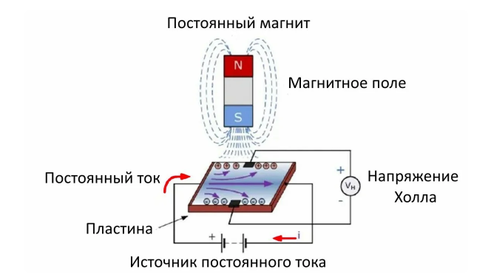

Рисунок 1.10 – Датчик Холла

Также еще очень широко используются эти приборы в электрических двигателях и в автомобилях в качестве датчиков положения.

Это устройство работает в паре с магнитным полем. Оно подразделяется на две основные категории:

* аналоговое;
* цифровое.

Аналоговый прибор способен перерабатывать индукцию в напряжение, а величина, которую он способен показать, зависит от полярности магнитного поля и силы. Также учитывайте и дистанцию его установки.

Благодаря цифровым приборам можно определить есть ли вообще поле.

Работают они так:

* датчик выдаст логическую единицу при условии достижения индукции нужного порога;
* если порог не достигается, то выдается логический ноль;
* если индукция слабая, а прибор имеет низкую чувствительность, то можно и не зафиксировать поле.

Огромный недостаток цифрового прибора – это наличие нечувствительной меж пороговой зоны.

Цифровые приборы, в свою очередь, подразделяются биполярные на две категории:

* биполярные датчики Холла, способные реагировать на изменение полярности магнитного поля. Так, одна полярность отключает прибор, а вторая наоборот включает;
* униполярные могут включаться лишь при наличии определенной полярности и выключаются они при снижении индукции.

В машине датчик Холла работает по принципу обычного ключа – замыкателя и размыкателя. Магнит при этом вращается в трамблере и влияет на закрепленный стационарным способом сам датчик. Когда последний начинает «чувствовать» магнитное поле, он начинает подавать импульсы, которые, в свою очередь, вызывают искру для зажигания.

Ключевое преимущество датчиков Холла заключается в том, что при соблюдении допустимых рабочих значений тока и напряжении, его может хватить на огромное количество включений и выключений телефонов, смартфонов, ноутбуков и других приборов [16].

* + - 1. Гироскоп

Гироскоп в телефоне – это специальный датчик, предназначенный для определения положения устройства в пространстве. Его нельзя назвать новым изобретением, так как подобную технологию можно было встретить уже в 19-ом веке. В то время это был довольно громоздкий прибор, представляющий собой круг, вращающийся вокруг оси. Если объяснять более конкретно, то он был похож на детскую юлу или волчка.

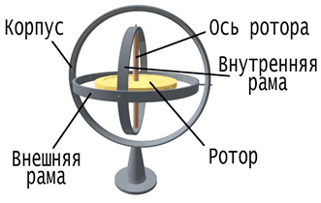  
Рисунок 1.11 – Гироскоп

Понятное дело, что в смартфоны устанавливается совершенно другая конструкция. Это небольшой датчик, который обладает длиной в 3-5 мм, высотой в 5 мм, а шириной в 4 мм. Даже несмотря на столь смешные габариты, многие производители не устанавливают его в свои аппараты, стремясь сделать телефон максимально тонким. Гироскоп вычисляет угол наклона устройства относительно земли, а после передаёт полученные данные операционной системе.

Без подобного датчика было бы сложно играть в игры, особенно гонки, где для управления требуется поворачивать смартфон. Качественные гироскопы настолько точные, что способны определять отклонения на 1-2 градуса. Этого достаточно, чтобы вовремя изменить ориентацию экрана телефона или повернуть игрового персонажа.

Как было сказано выше, главное предназначение гироскопа в телефоне – это определение положения устройства в пространстве. Список, где используется гироскоп:

* при просмотре видео в 360 градусов. Если у вас есть очки виртуальной реальности, то вы можете просматривать ролики и играть в игры без нажатий по экрану. Все повороты становятся возможными благодаря гироскопу;
* встряхивание телефона. Без рассматриваемого датчика нельзя было бы использовать функцию, позволяющую разблокировать смартфон после встряхивания;
* использование навигации. Без гироскопа практически невозможно пользоваться GPS и компасом. Этот датчик позволяет определять стороны горизонта и расположение человека относительно спутника;
* управление персонажем в играх. Существует огромное количество мобильных игр, где для управления автомобилем или героем нужно поворачивать телефон. Без гироскопа система никак не смогла бы понять положение устройства.

Гироскоп и акселерометр – датчики, предназначенные для определения положения смартфона в пространстве. Самое главное и единственное отличие между ними кроется в принципе считывания данных. Первый компонент высчитывает угол наклона телефона относительно поверхности земли, а после передаёт полученную информацию операционной системе. А вот акселерометр вычисляет ускорение, причём очень точно.

Именно поэтому в качестве шагомера лучше использовать телефон с акселерометром. Полученные данные будут максимально точными, так как датчик учитывает отклонения даже на десятые части миллиметра. Современные производители стараются устанавливать в свои смартфоны как гироскоп, так и акселерометр. Подобное решение является правильным, что исключает случайные повороты экрана устройства при его перемещении [17].

* 1. Описание систем-аналогов

В последнее время всё более актуальной становится проблема навигации внутри помещений, а также предоставления посетителям услуг, основанных на их местоположении и предпочтениях. Здания становятся всё более объёмными и нередко имеют довольно сложную структуру, ориентироваться в которой могут лишь те, кто постоянно посещает такие здания, а для неподготовленного человека ориентирование в таких местах превращается в пытку.

* + 1. Бесплатформенная инерциальная навигационная система

БИНС МЭМС «ГЛ-ВГ110» в этом приборе применены передовые решения повышающие, прежде всего, функциональные возможности его применения, а также основные точностные параметры. Вместо 3-х одноосных акселерометров, применен кластер из 4-х трехосных акселерометров, рассчитанных на повышение точности измерений (за счет избыточности) и масштабируемость в диапазоне ускорений до ±40g.

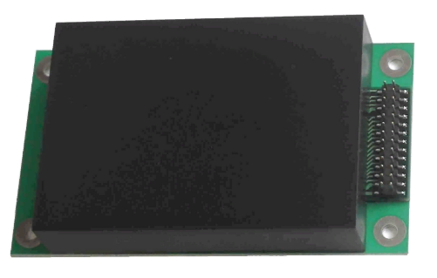

Рисунок 1.12 – БИНС МЭМС

В состав БИНС введены два новых датчика – баровысотомер (для демпфирования неустойчивого вертикального канала, что особенно актуально для грубых датчиков МЭМС) и трехосный магнитометр (для демпфирования курсового канала).

Добавлен новый высокоскоростной и гальванически развязанный интерфейс Ethernet. Все указанные дополнения выполнены при сохранении габаритно-присоединительных размеров и минимальных изменениях схемы внешних подключений.

БИНС МЭМС «ГЛ-ВГ110» предназначен для наземного, морского и авиационного применения для решения задач навигации (в том числе при пропадании сигнала ГЛОНАСС / GPS — леса, тоннели, при глушении спутниковых сигналов), ориентации, стабилизации, а также контроля других многочисленных параметров (крены, тангажи, удары, горизонтирование и т.д.) [18].

Некоторые варианты применения:

* Обеспечение информацией о координатах объекта при отказе спутниковых систем: спецтранспорт (МВД, МО, МЧС и т.д.), перевозка людей, опасных и ценных грузов, автострахование, автоматическое определение аварийных и опасных ситуаций по характеру движения объекта;
* автоматизация управления беспилотных систем и объектов / транспорта: наземного, водного, авиационного;
* управление автоматизированными системами и робототехника для работы в условиях опасных для человека;
* системы стабилизации линий визирования, подсветки, киносъемочного оборудования и т.д.;
* управление морскими платформами, манипуляторами и механизмами подверженными внешним возмущениям (качка, течения);
* системы высокоточного землепользования;
* системы обнаружения «закладок» в дорожном (железнодорожном) полотне, а также функции предварительной диагностики железнодорожного полотна и контроль отклонения от норм;
* системы стабилизации диаграммы направленности антенн мобильных систем спутникового телевидения, интернета, телефонной связи;
* направленное бурение;
* применение в диагностических внутритрубных снарядах контроля нефте и газопроводов;
* обеспечение измерения перемещений сотрудника в любом положении тела, в том числе при перемещении ползком, обеспечение точного позиционирования сотрудника в помещениях при неработающей спутниковой системе, обнаружение «нехарактерных» движений сотрудника;
* множество других вариантов применения, где требуется решение задач оперативного управления, навигации, ориентации и стабилизации.

Минус этой системы состоит в том, что это отдельный блок, который никак не интегрируешь в телефон и представляет интерес для компаний – разработчиков, интеграторов и производителей навигационного оборудования, систем и комплексов стабилизации и ориентации.

* + 1. Navigine Indoor

Navigine Indoor – геолокационный сервис для мониторинга местоположения в зданиях.

Возможности системы:

* мониторинг во всех помещениях здания в реальном времени;
* информирование о местоположении персонала в экстренных ситуациях;
* автоматизированные уведомления о событиях в здании;
* функция «свой-чужой», основанная на защищённых радиометках;
* контроль проведения регламентных работ сотрудниками здания;
* фиксация нарушителя в здании и определение его местоположения;
* отчеты по перемещениям.

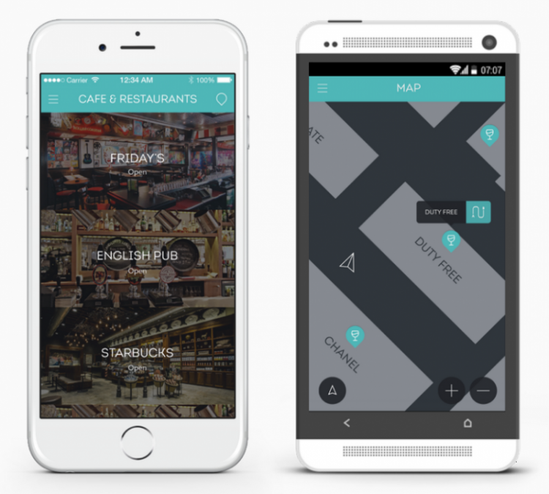

Рисунок 1.13 – Внешний интерфейс Navigine Indoor

Задачи, выполняемые мобильным приложением:

* навигация, информирование и контроль перемещения сотрудников по территории здания с высокой точностью;
* контроль местонахождения сотрудников на рабочих местах;
* контроль соблюдения трудовой дисциплины и графиков работы;
* автоматизированные уведомления о событиях в здании;
* сигнализация о несанкционированных проникновениях посторонних в здание;
* координация действий персонала путем направления им команд в режиме текущего времени, в т.ч. в экстренных ситуациях;
* отчеты по перемещениям.

Главный недостаток системы заключается в том, что для навигации используются метки. Там, где заканчиваются метки, заканчивается, и определятся местоположение. Данный метод не подходит, если осуществлять навигацию в любой точке мира.

* + 1. DaRe

DaRe – это мобильное приложении индийской компании Inertial Element. Само приложение не ведет навигацию и не может определять пройденный маршрут. Для работы приложения требуется модуль, который вешается на ботинок и подключается к телефону с помощью Bluetooth.

В совокупности смартфона и модуля, система может:

* позволяет отслеживать местоположение на Google Map;
* доступ к истинно магнитному полю Земли с компенсацией наклона;
* позволяет проводить калибровку компаса;
* предоставляет информацию о трехмерном позиционировании.

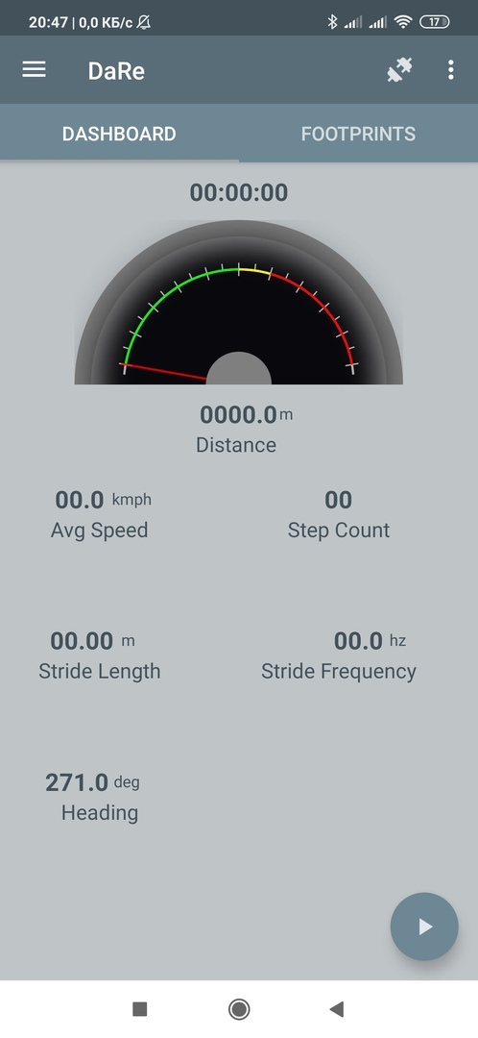  
Рисунок 1.14 – Внешний интерфейс DaRe

Система, состоящая из датчика обуви, и сопрягаемого приложения Android DaRe. Данные из нескольких датчиков отбираются, объединяются, калибруются с компенсацией и подвергаются навигационным вычислениям для получения информации о смещении и курсе. Затем датчик передает запрошенные данные в ответ на соответствующую команду от DaRe. DaRe, в свою очередь, строит отслеживаемый путь, используя пошаговые данные от датчика положения.

К недостаткам данной системы необходимо отнести датчик обуви. Потому что это очень неудобно и не практично, так как отдельный датчик – это повышение стоимости и сложности системы.

* 1. Математическое описание объекта исследования

Существует несколько вариантов получения информации для построения пути: с помощью данных с акселерометра, магнитометра или гироскопа. Таким образом можно получить различные множества данных.

Так, с помощью акселерометра можно получить ускорение по трем осям. В итоге получается множество данных акселерометра:

, (1.1)

где – это точка одного измерения в пространстве.

С помощью гироскопа можно получить гироскопический момент вращения ротора, возникающий при изменении направления оси. Он определяется следующим множеством:

(1.2)

где – данные с гироскопа, а именно угловая скорость относительно оси симметрии.

– точка одного измерения для определения пространства.

Для определения магнитных полей используется магнитометр. В итоге получается множество данных:

(1.3)

где – это данные с гироскопа, а именно индукция магнитного поля Земли в определённой точке;

– точка одного измерения для определения пространств.

Результат обработки данных должен выглядеть как множество точек на карте, из которых строится маршрут. Так, например: –это координаты точки на карте, где – это широта, а – долгота. – это множество точек, из которых строится маршрут.

Из физики известно, что ускорение является первой производной от скорости, то есть характеризует быстроту ее изменения. Соответственно, скорость – это первая производная расстояния. Операцией, обратной дифференцированию (взятию производной), является интегрирование. Следовательно, если значение производной (измеренное ускорение) известно, то после его интегрирования получим скорость, а после интегрирования скорости получим пройденное расстояние.

Пусть  и  – измеренные ускорения по направлениям на север и восток,  и  – составляющие путевой скорости,  и  – пройденные расстояния по этим же направлениям. Тогда:

(1.4)

(1.5)

Современные ИНС осуществляют счисление в географической системе координат, то есть определяют широту и долготу. Если принять Землю за сферу, то текущие широта и долгота (в радианах) могут быть определены как:

(1.6)

где  – радиус Земли,

, – начальные координаты, получаемые с магнитометра.

Все расчеты выполняются цифровыми вычислителями, а именно процессором телефона.

* 1. Постановка задачи

Целью данной работы разработка ИНС, функционирующая с использованием аппаратных средств смартфона (акселерометр, гироскоп, магнетометр) и обладающая следующими функциональными возможностями:

* определение и отображение направления, в котором осуществляется движение;
* поиск маршрута;
* просмотр, пройденных маршрутов пользователем;
* осуществление замеров расстояния, на которое переместилось мобильное устройство;
* определение местоположения при указании координат начальной точки.

Каждое изменение положения смартфона регистрируется за счет обработки непрерывного потока данных с датчиков смартфона, а именно углов ориентации. Используемый принцип навигации основан на измерении ускорения смартфона по осям системы координат. Ускорение измеряется с помощь акселерометра.

Для геомагнитного позиционирования используется магнетометр, позволяющий определять направление. Датчик гироскопа позволяет определить, насколько смартфон отклонился относительно силы тяжести. Интеграция в единую измерительную сеть магнитометра, акселерометра и гироскопа позволяет сформировать полноценную ИНС, определяющую местоположение в пространстве.

ИНС разрабатывается на языке Java под операционную систему Android для апробации математического аппарата, заложенного в основу решения. Таким образом, предлагаемый подход позволит вести навигацию без доступа к сети интернет и спутниковой связи, например, в зданиях.

* 1. Обзор алгоритмов поиска пути на графе

Графы необходимы для определения местоположения и поиска маршрутов. От правильности выбора алгоритма поиска на графе зависит точность маршрута и его правильность.

* + 1. Поиск в ширину

Обход или поиск – это одна из фундаментальных операций, выполняемых на графах [19]. Поиск в ширину начинается с определённой вершины, затем исследуются все её соседи на данной глубине и происходит переход к вершинам следующего уровня. В графах, в отличие от деревьев, могут быть циклы – пути, в которых первая и последняя вершины совпадают. Поэтому необходимо отслеживать посещённые алгоритмом вершины. При реализации алгоритма поиска в ширину используется структура данных «очередь».

* + 1. Алгоритм Дейкстры

Алгоритм Дейкстры представляет собой алгоритм для нахождения кратчайших путей между узлами в графе, который может представлять собой, например, дорожную сеть. Он был разработан компьютерным ученым Эдсгером Дейкстрой [20].

Алгоритм существует во многих вариантах. Исходный алгоритм Дейкстры находил кратчайший путь между двумя заданными узлами, но более распространенный вариант фиксирует единственный узел как «исходный» узел и находит кратчайшие пути от источника ко всем другим узлам в графе, создавая дерево кратчайших путей.

* + 1. Алгоритм А*

А* – это модификация алгоритма Дейкстры, оптимизированная для единственной конечной точки. Алгоритм Дейкстры может находить пути ко всем точкам, A* находит путь к одной точке. Он отдаёт приоритет путям, которые ведут ближе к цели. Алгоритм Дейкстры хорош в поиске кратчайшего пути, но он тратит время на исследование всех направлений, даже бесперспективных. Жадный поиск исследует перспективные направления, но может не найти кратчайший путь. Алгоритм A* использует и подлинное расстояние от начала, и оцененное расстояние до цели.

A* – берёт лучшее от двух алгоритмов (Дейкстры и обхода в ширину). Поскольку эвристика не оценивает расстояния повторно, A не использует эвристику для поиска подходящего ответа. Он находит оптимальный путь, как и алгоритм Дейкстры. A* использует эвристику для изменения порядка узлов, чтобы повысить вероятность более раннего нахождения узла цели [21].

* 1. Описание методологии проектирования системы

UML (Unified Modeling Language) – язык графического описания для объектного моделирования в области разработки программного обеспечения. UML является языком широкого профиля, это открытый стандарт, использующий графические обозначения для создания абстрактной модели системы, называемой UML моделью. UML был создан для определения, визуализации, проектирования и документирования в основном программных систем [22].

В рамках языка UML все представления о модели сложной системы фиксируются в виде специальных графический конструкций – диаграмм. Процесс объектно-ориентированного анализа и проектирования неразрывно связан с процессом построения диаграмм. При этом совокупность построенных диаграмм является самодостаточной в том смысле, что в них содержится вся информация, которая необходима для реализации проекта сложной системы.

В процессе разработки UML-проекта осуществляется постепенный переход от анализа и проектирования к описанию реализации программы.

* 1. Выбор комплекса программных средств

Комплекс программных средств для разработки системы включает в себя среду проектирования, язык программирования, интегрированную среду разработки, набор тестовых и обучающих данных.

* + 1. Выбор среды проектирования

В качестве среды проектирования информационно-логической модели выбран инструмент Visual Paradigm Online. Он является векторным графическим редактором диаграмм и блок-схем и поддерживает большое количество различных нотаций. Основное преимущество данного инструмента является его открытый исходный код, что делает инструмент бесплатным и надежным, а также возможность получения диаграмм онлайн.

* + 1. Выбор языка программирования

В качестве языка программирования был выбран универсальный объектно-ориентированный язык со строгой типизацией – Java. Основным преимуществом является то, что на нем пишут мобильные приложения на Android, а также самый востребованный язык программирования [23]. Программировать можно практически на всех платформах, язык хорошо спроектирован, логичен и лаконичен.

* + 1. Выбор среды программирования

В качестве среды программирования был выбрана Android Studio. Android Studio, основанная на программном обеспечении [IntelliJ IDEA](https://ru.wikipedia.org/wiki/IntelliJ_IDEA" \o "IntelliJ IDEA) от компании [JetBrains](https://ru.wikipedia.org/wiki/JetBrains" \o "JetBrains) является официальным средством разработки Android приложений. А в 2017 году компания Google рекомендовала ее как оптимальное средство для создания приложения под Android. Почти все Android-разработчики используют Android Studio.

* + 1. Выбор системы управления базами данных

Выбор базы данных (БД) является важным этапом в проектировании системы, потому что БД предопределяет множество нюансов на процессе разработки, а также дальнейшем

В качестве системы управления базами данных (СУБД) была выбрана SQLite. SQLite – это компактная встраиваемая СУБД с открытым исходным кодом.

SQLite – это внутрипроцессная библиотека, которая реализует автономный, безсерверный, транзакционный механизм базы данных SQL с нулевой конфигурацией. Это база данных с нулевой конфигурацией, что означает, что, как и другие базы данных, вам не нужно настраивать ее в вашей системе [24].

1. Проектирование и программная реализация автоматизированной системы
   1. Метод навигации по датчикам смартфона

Метод построения пройденного маршрута с помощью датчиков телефона показан на рисунке 2.1.

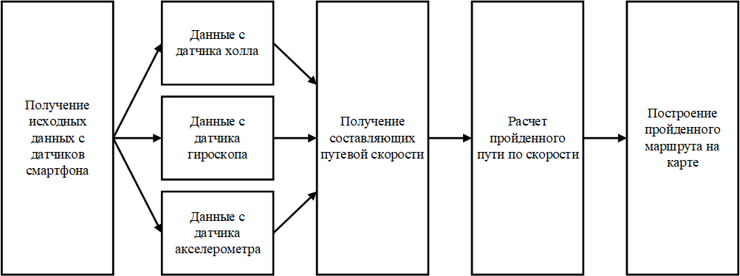  
Рисунок 2.1 – Метод построения проеденного маршрута

Автоматизированная система сначала фиксирует данные 3 датчиков, а именно магнитометр, гироскоп и акселерометр. К этим данным фиксируем так же время, которое показывает сколько прошло по этим данным.

По этим данным высчитывается направление путевой скорости, которая показывает в какую сторону было направление. Затем на следующем шаге по направлению скорости идет расчет пройденного расстояния. Следующий шаг система рисует на карте.

* 1. Архитектурная модель трехконтурной инерциальной навигационной системы для мобильных устройств

Для того чтобы представить общую организацию системы, составляют архитектурную модель. Архитектурная модель системы показывают взаимодействие ее основных элементов во внутренней среде, дает верное представление о дальнейшем проектировании всей системы [2].

Модель разработанной архитектуры показана на рисунке 2.2. На ней показан полный цикл построения пройденного маршрута с помощью телефона. В начале данные с гироскопа, акселерометра и магнитометра поступают алгоритм фильтрации Калмана, которые убирает шум и сглаживает показатели с датчиков. В свою очередь процессор, который стоит на Android устройстве, проводит вычисления:

* собирает данные с датчиков;
* отправляет массив данных в фильтр;
* на основе полученных данных строит на ГИС пройденный маршрут.

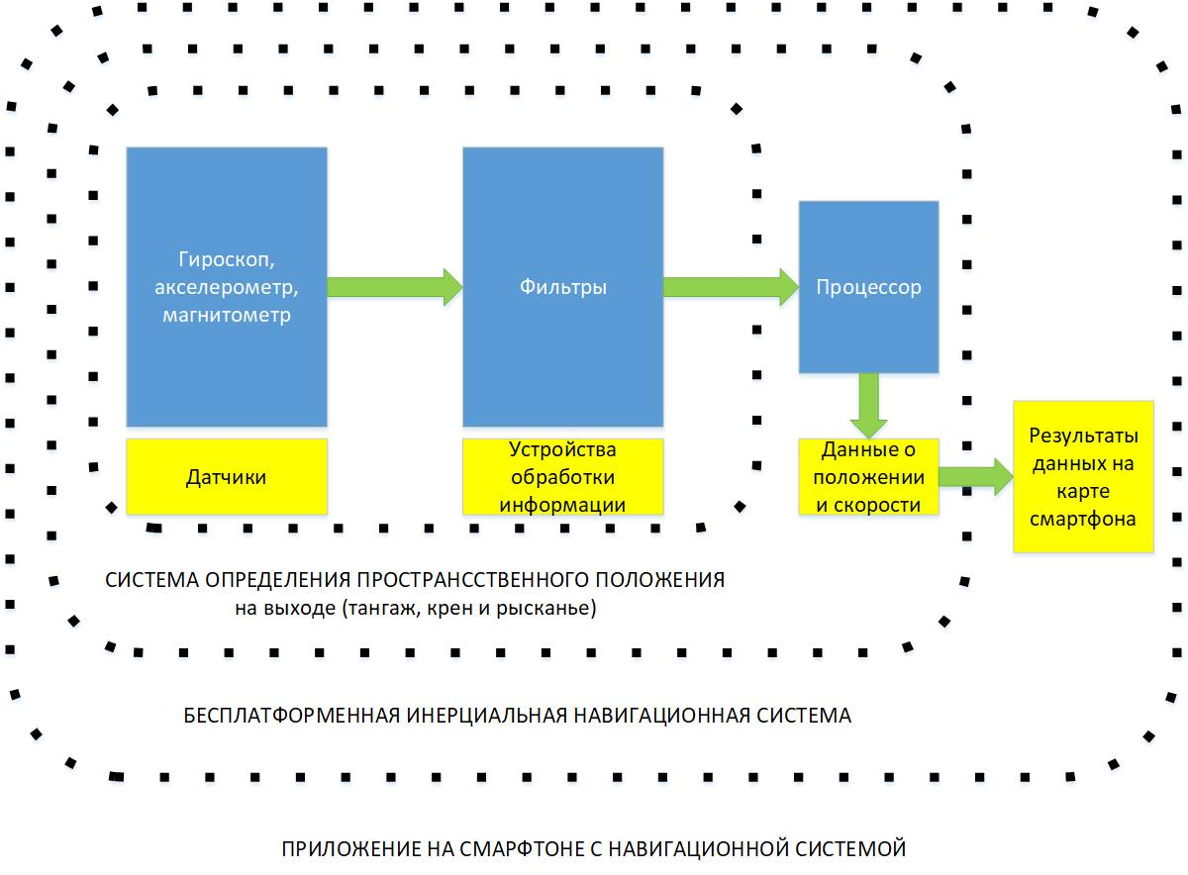  
Рисунок 2.2 – Архитектурная модель трехконтурной инерциальной навигационной системы для мобильных устройств

* 1. Разработка программного комплекса
     1. Схема системы

Общая схема системы приведена на рисунке 2.3. Автоматизированная система навигации с помощью инерциальной навигации позволит пользователям ориентироваться внутри помещений, что не позволит им заблудиться. В основе лежат сервера с БД, а также сервисами WMS и WFS, которые позволяют брать карты из открытых источников. На мобильных устройствах хранится кэш пройденных маршрутов, который можно будет отправить на сервер, если хочет отправить отчет об ошибке.

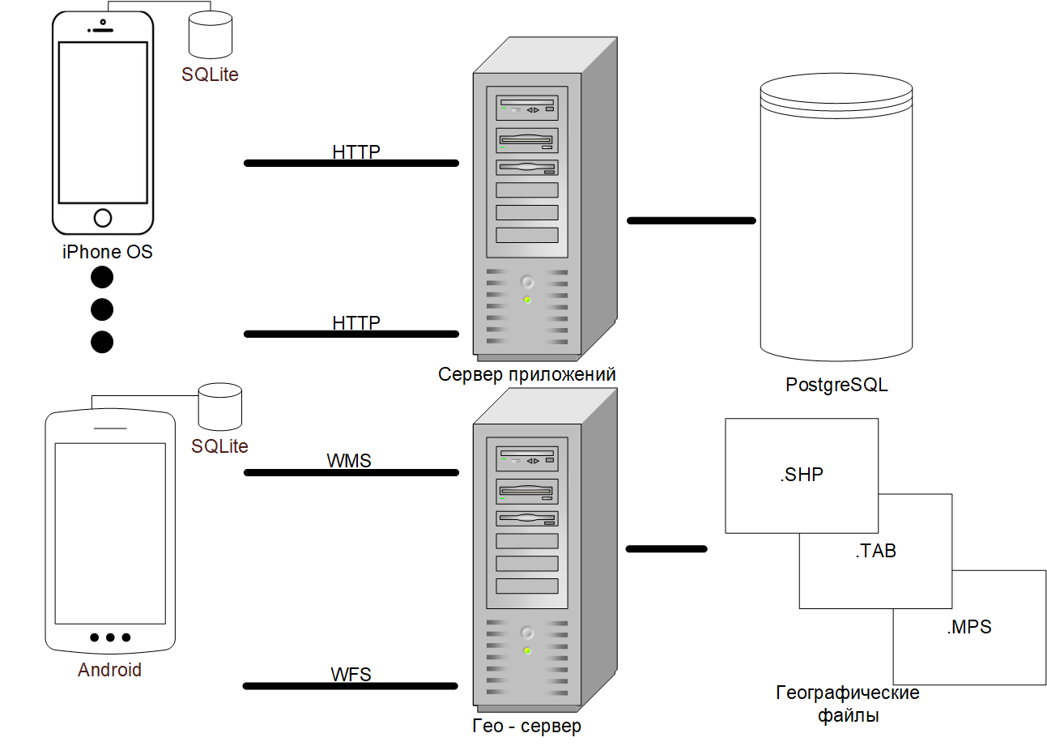  
Рисунок 2.3 – Схема системы

* + 1. Проектирование информационно-логической модели системы
       1. Диаграмма вариантов использования

Моделирование динамического поведения сложной технической системы начинается с разработки диаграммы вариантов использования. Диаграмма вариантов использования (use case diagram) дает наиболее общее представление функционального назначения системы. Каждый блок из вариантов использования определяет последовательность действий, которые должны быть выполнены. База проектируемой системой при взаимодействии системы с соответствующим актером [25].

Варианты использования представляют собой средство для спецификации требований к системе. Обычно описывается то, что должно происходить в проектируемой системе, какие функции в ней будут поддерживаться. Требуемое поведение системы или субъекта специфицируется одним или несколькими вариантами использования, которые определяются в соответствии с потребностями актеров.

На практике при разработке программных систем рекомендуется придерживаться следующего правила – отдельному варианту использования должно соответствовать некоторое требование к функциональному поведению моделируемой системы [26].

Вовремя проектирование системы инерциальной навигации была разработанная диаграмма вариантов использования, которая приведена на рисунке 2.4.

В системе присутствует авторизация пользователей.

Пользователь может просматривать карту (масштабировать, перемещать, крутить). В зависимости от надобности можно открыть список уже пройденных маршрутов, а затем его посмотреть, где он был пройден, а также информацию о нем. Авторизированный пользователь системы есть возможность найти маршрут до определенного ему места. Для это нужно ввести сначала точку начала, а затем точку окончания.

* + - 1. Диаграмма классов

Базовыми элементами автоматизированной системы являются классы. Класс – это шаблон, который описывает множество однотипных объектов, имеющих определенный набор параметров и характеристик – атрибуты, операции, отношения и семантику.

В нотации UML классы системы отображаются на диаграмме классов.

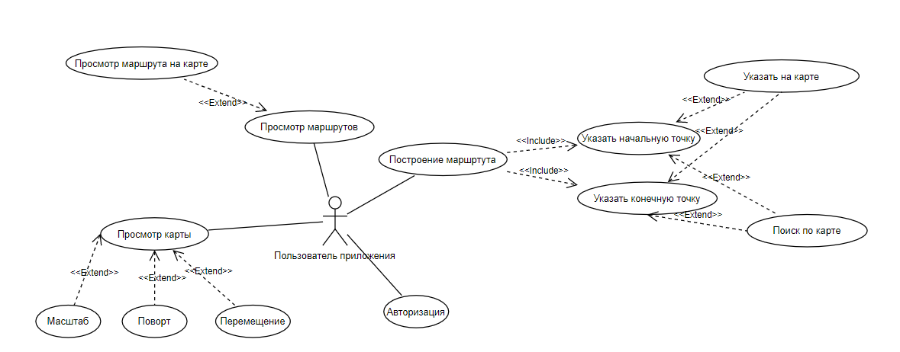  
Рисунок 2.4 – Диаграмма вариантов использования

Диаграмма классов представляет собой набор классов, интерфейсов, их атрибутов и методов, а также взаимосвязей между этими классами [27]. Данная диаграмма предназначена для определения типов объектов разрабатываемой системы и для описания их отношений.

Диаграмма классов системы представлена на рисунке 2.5.

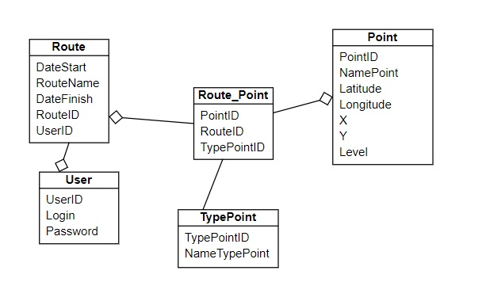  
Рисунок 2.5 – Диаграмма классов

Наиболее важными среди связей диаграммы классов являются следующие:

* зависимость – отношение использования, при котором изменение объекта одного класса влияет на использующий его объект другого класса;
* обобщение, представляющее собой отношение между родительской сущностью и ее потомком;
* ассоциация, показывающая какую-либо связь между объектами различных классов;
* агрегация – это разновидность ассоциации, представляющая собой отношение типа «часть-целое»;
* композиция, являющаяся типом агрегации, при которой объект-часть принадлежит только единственному целому.
  + - 1. Диаграмма деятельности

При моделировании поведения проектируемой или анализируемой системы возникает необходимость не только представить процесс изменения ее состояний, но и детализировать особенности алгоритмической и логической реализации выполняемых системой операций.

Для моделирования процесса выполнения операций в языке UML используются диаграммы деятельности. Применяемая в них графическая нотация во многом похожа на нотацию диаграммы состояний, поскольку на этих диаграммах также присутствуют обозначения состояний и переходов. Каждое состояние на диаграмме деятельности соответствует выполнению некоторой элементарной операции, а переход в следующее состояние выполняется только при завершении этой операции.

На рисунке 2.6 изображена диаграмма деятельности системы.

* + - 1. Диаграмма развертывания

Диаграмма развертывания также является примером физического представления системы. Однако отличие данной диаграммы в том, что она показывает распределенную программную среду, в которой существуют компонентные узлы и их взаимодействие между собой. Диаграмма содержит графическое представление процессов, устройств, связей между ними [28]. Диаграмма развертывания системы представлена на рисунке 2.7.

* + 1. Разработка логической модели данных

Логическая модель базы данных является моделью базы данных системы, представленной в виде совокупности сущностей, атрибутов и связей. Логическая модель позволяет графически представить структуру базы данных, которая не зависит от аппаратной платформы и конечной реализации базы данных.

В процессе проектирования системы была разработана логическая модель базы данных, для описания которой была выбрана методология IDEF1X. На рисунке 2.8 представлена логическая модель, содержащая основные сущности базы данных системы.

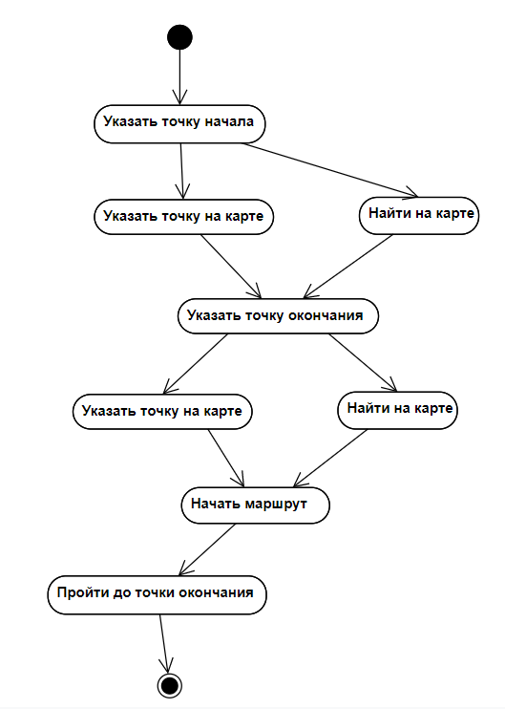  
Рисунок 2.6 – Диаграмма деятельности

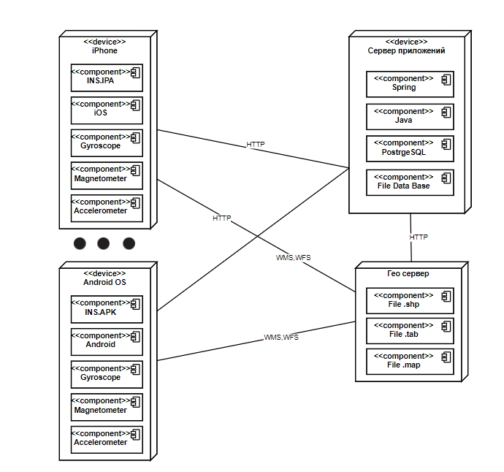  
Рисунок 2.7 – Диаграмма развертывания

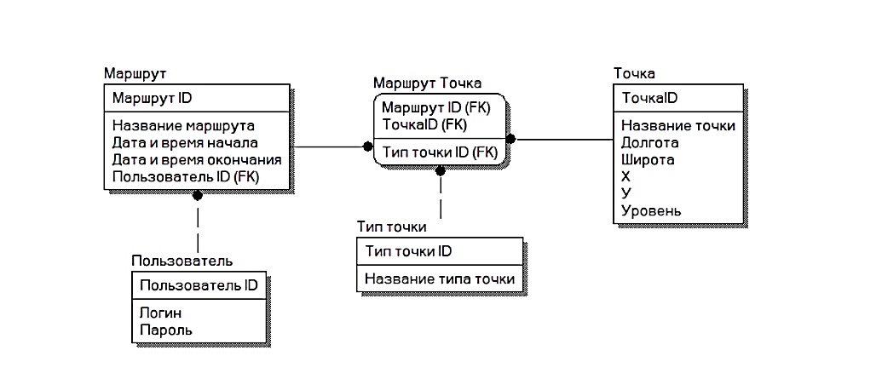  
Рисунок 2.8 – Основные сущности логической модели данных

* + 1. Разработка физической модели данных

Под физической моделью базы данных понимают модель, определяющую способы размещения данных в среде хранения и способы доступа к этим данным.

Физическая модель позволяет описывать все детали, которые необходимы для создания базы данных в конкретной СУБД: названия таблиц и столбцов, определения первичных и внешних ключей типы данных, и т.д.

Физическая модель базы данных, представленная на рисунке 2.9, построена на основе логической модели.

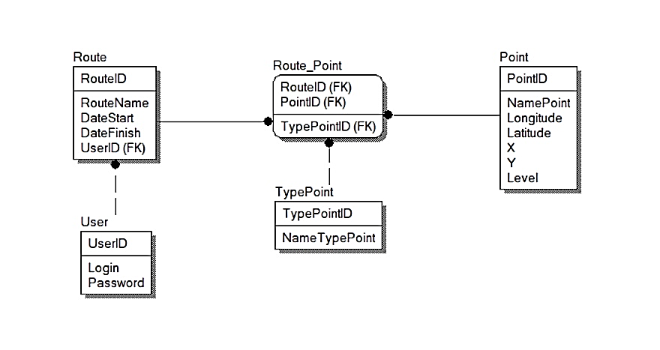  
Рисунок 2.9 – Физическая модель данных

* + 1. Разработка алгоритмов обработки данных

На рисунке 2.10 представлена схема алгоритма, соответствующего поиску кратчайшего маршрута – А*. Поскольку эвристика не оценивает расстояния повторно, A не использует эвристику для поиска подходящего ответа.

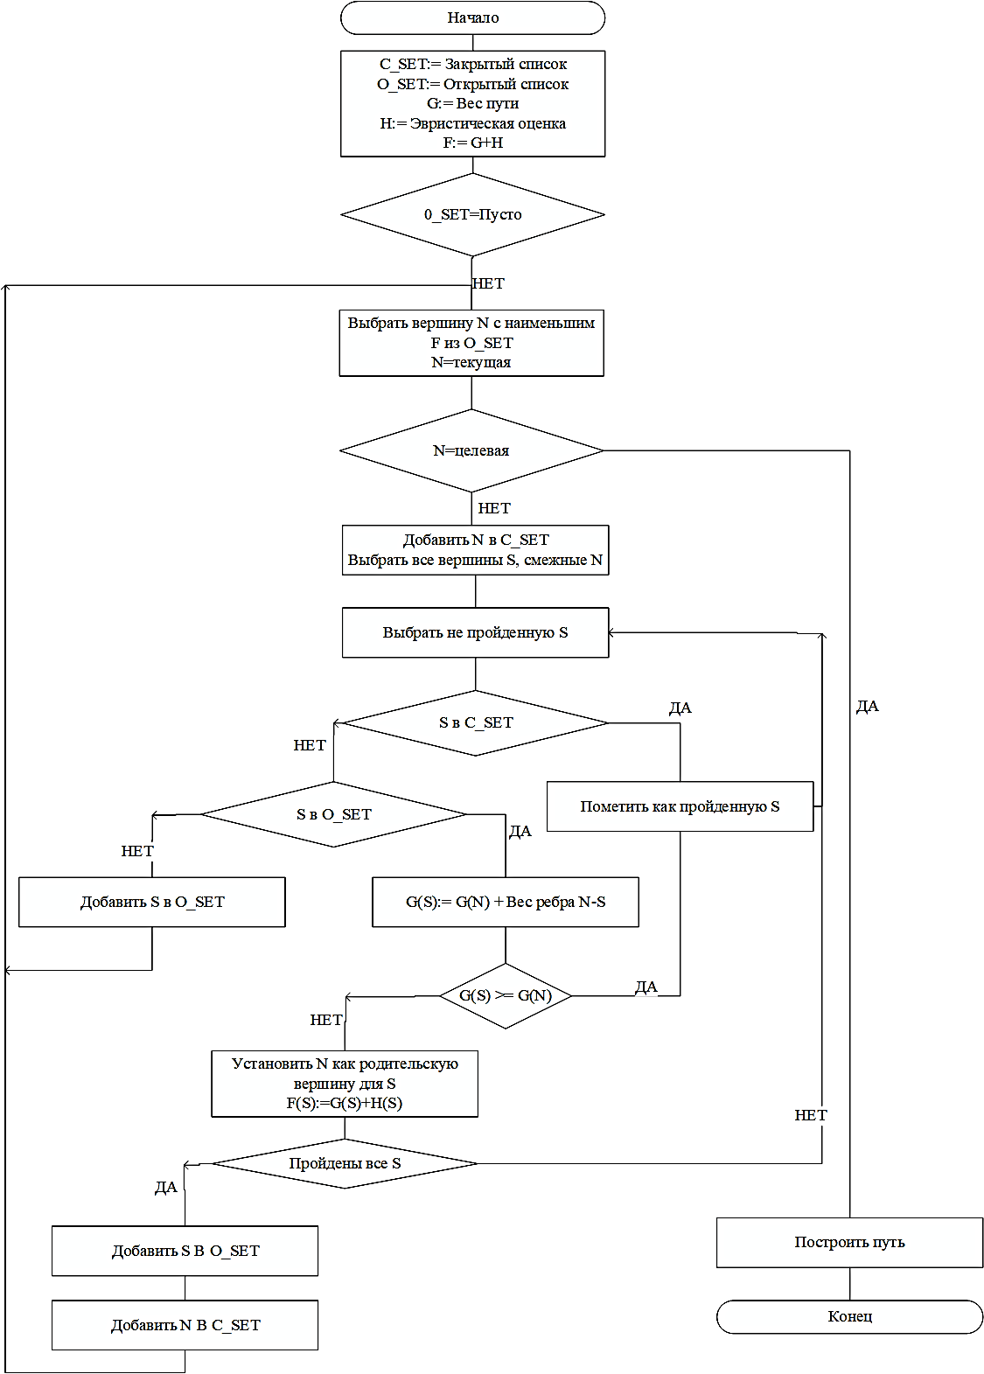  
Рисунок 2.10 – Блок схема алгоритма А*

* + 1. Выбор комплекса технических средств
       1. Расчет объема оперативной памяти

Объем оперативной памяти, необходимый для нормальной работы системы, рассчитывается в соответствии со следующей формулой:

,(2.1)

где – объем оперативной памяти, занимаемый операционной системой;

– объем оперативной памяти, необходимый для нормальной работы системы, определяемый объемом памяти запущенной системы, равный 40Мб;

– объем данных БД, который может быть одновременно загружен в оперативную память.

Расчет объема оперативной памяти проведен, исходя из предположения, что в качестве операционной системы сервера (ОС) используются наиболее распространенные в настоящее время ОС Windows 10, таким образом: = 750 Мб. Общий объем ОЗУ составляет = 900 + 25 + 100 = 1024 Мб

* + - 1. Расчет объема дискового пространства

Для расчета объема дискового пространства, необходимого для нормальной работы системы, использована следующая формула:

,(2.2)

где – объем оперативной памяти, необходимый для нормальной работы операционной системы;

– объем оперативной памяти, необходимый для нормальной работы системы (включает объем памяти для работы с базой данных);

–­ объем памяти, занимаемый всем необходимым сопутствующим программным обеспечением;

– объем памяти, занимаемый базой данных (всеми таблицами) при ее максимальном заполнении;

– объём памяти необходимый для хранения файла справки.

Расчет необходимого дискового пространства проведен, исходя из того, что в качестве ОС используются наиболее распространенные в настоящее время ОС Windows 10, т.е. = 9.5 Гб.

Согласно формуле, объем памяти, необходимый для хранения программ определяется объемом памяти, который занимает запущенное приложение в памяти, а также объём необходимый для хранений файла справки. Для хранения системы необходимо 25 Мб. Для хранения БД необходимо 1024 Мб.

Таким образом, получаем, что = 9500 + 25 + 0 + 1024 + 0 = 10549 Мб.

* + - 1. Рекомендованные характеристики технических средств

Для работы серверной части разработанной системы инерциальной навигации необходимы следующие технические средства:

* IBM-совместимый компьютер;
* не менее 1024 Мбайт оперативной памяти;
* не менее 10549 Мбайт на жестком диске;
* поддерживаемая Windows 10 графическая карта;
* поддерживаемая Windows 10 мышь и клавиатура;
* операционная система Windows 10.

Для работы клиентской части разработанной системы необходимо одно из следующих технических средств:

* мобильное устройство под управлением операционной системы iOS не ниже 10 версии;
* мобильное устройство под управлением операционной системы Android не ниже 6 версии.
  + 1. Разработка и описание интерфейса пользователя

Поскольку система является интерактивной и предоставляет пользователю возможность изменения параметров моделирования в реальном времени, интерфейс системы играет важную роль, ведь это звено является важнейшим посредником между работой системы и пользователем. Поэтому он должен быть понятным, дружелюбным к пользователю и реализовывать заявленную функциональность.

Пользовательский интерфейс представляет собой совокупность правил и средств, которая регламентирует и обеспечивает взаимодействие пользователя с системой [29].

Перед началом работы пользователю нужно будет ввести логин и пароль в форме аутентификации. Экран формы входа в систему представлен на рисунке 2.11.

После формы аутентификации первая форма – это карта, на которой расположено местоположение пользователя, где он находится в данный момент, а также вызов меню для просмотра архива пройденных маршрутов рисунок 2.12.

На нажатие кнопки меню в верхнем левом углу, открывается форма, которая представлена на рисунке 2.13.

В этой форме можно посмотреть все пройденные маршруты, которые были закреплены за пользователем. При нажатии на один из доступных маршрутов, откроется его история, а также откроется на карте рисунок 2.14.

Из главной формы с картой, так же можно построить маршрут. Сначала поставить начальную точку. Это можно сделать посредством поиска на карте или поставить точку вручную. Аналогично это работает и с конечной точкой. Выставив конечную и начальную точку. На экране смартфона появится форма, как на рисунке 2.15.

При нажатии кнопки «+» на форме из рисунка 2.15. Пойдет запись маршрута, до тех пор, пока пользователь не дойдет до конечной точки. Как выглядит форма во время этого процесса представлена на рисунке 2.16.

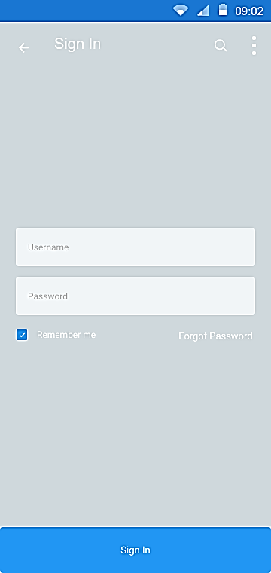  
Рисунок 2.11 – Вход в систему

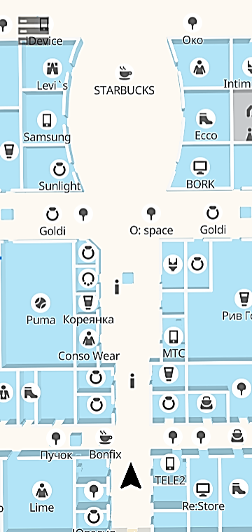  
Рисунок 2.12 – Просмотр карты

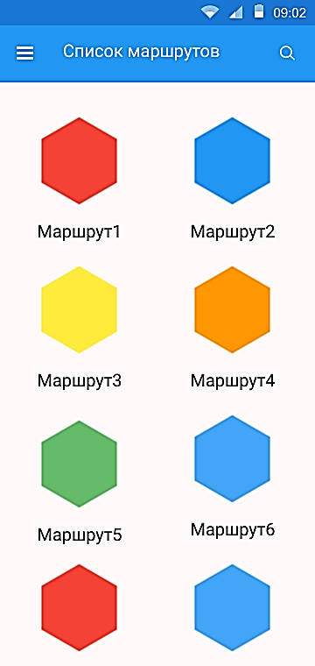  
Рисунок 2.13 – Просмотр пройденных маршрутов

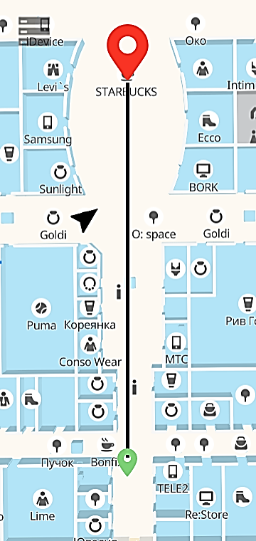/  
Рисунок 2.14 – Просмотр пройденного маршрута

Когда пользователь идет до конечной точки, он может скинуть маршрут, по которому идет, тогда запись остановится и конечной точкой будет, то место, где он прервал.

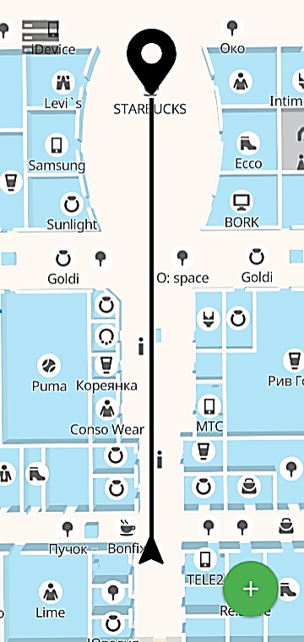  
Рисунок 2.15 – Маршрут до конечной точки

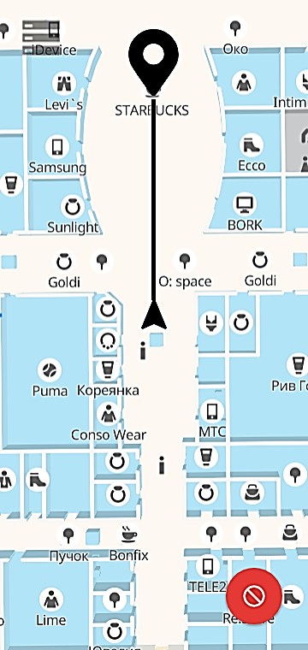  
Рисунок 2.16 – Маршрут до конечной точки

1. Экспериментальные исследования автоматизированной системы
   1. Разработка методики экспериментальных исследований автоматизированной системы
      1. Метрика для расчета точности, погрешность.

Оценка результатов проводилась по параметру GTE (Ground Truth Error) – это максимальная ошибка по отношению к эталонной траектории.

,(3.1)

где – общее количество точек траектории;

– порядковый номер точки траектории;

– Ground Truth trajectory;

– Initial Measurement Unit Trajectory.

* + 1. Контрольный пример

Контрольный пример предназначен для проверки правильности работы следующих функций автоматизированной системы инерциальной навигации на базе смартфона:

* построение маршрута от точки А до точки Б;
* просмотр пройденных маршрутов;
* отображение пройденного маршрута;
* проход маршрута и его построение на ГИС;
* отправка пройденного маршрута на сервер.
  1. Описание исходных данных
     1. Исходные географические данные

Для проверки точности работоспособности системы был пройден маршрут в торговом центре «Космопорт» города Самары. Начальной точной был ресторана быстрого питания «Макдоналдс», а конечной магазин «ZARA». В начальной точке был найден маршрут до конечной точки. Потом была нажата кнопка, которая начинается отслеживать и строить маршрут пользователя на карте.

* + 1. Исходные данные контрольного примера

Для выполнения контрольного примера 13.03.2021 был пройден маршрут в ТЦ «Космопорт» в Самаре от «Макдоналдс» до «ZARA». Маршрут был пройден и сохранен с помощью разработанного приложения, которое установили на мобильный телефон Redmi Note 10 Pro под управлением Android 11.

На рисунке 3.1 показана запись маршрута во время следования.

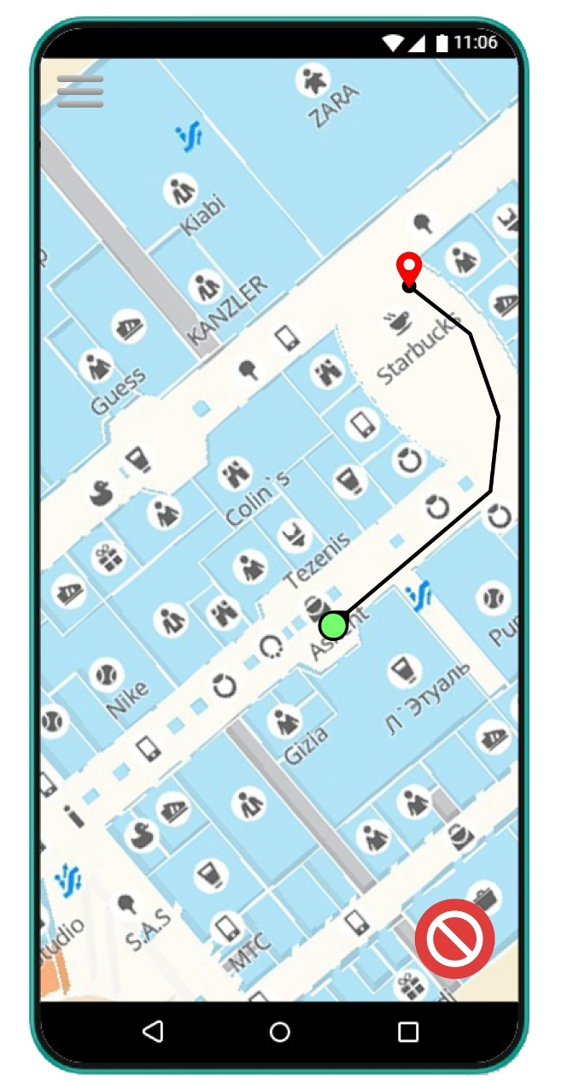  
Рисунок 3.1 – Маршрут до конечной точки

* 1. Исследование эффективности автоматизированной системы
     1. Точность системы

Проведенный контрольный пример дал следующую оценку трехконтурной архитектурной модели инерциальной системы навигации, что максимальная ошибка по отношению к эталонной траектории GTE = 1,34%. В результате сделаны выводы о достаточном достоверном построенном маршруте инерциальной системы навигации.

* + 1. Результат контрольного примера

В ходе просмотра маршрута, пройденного в ТЦ «Космопорт» был построен маршрут, как на рисунке 3.2. На нем красной пунктирной линей показан маршрут, построенный системой, а синей линией реальный путь.

Система верно построила маршрут, который ввел пользователь. Но система не смогла построить ровную и до конца точную кривую, это связано с тем, что датчики в Смартфоне не совершенны. Однако это не повиляло на общую картину пройденного маршрута.

* 1. Разработка рекомендаций по применению разработанной автоматизированной системы

В работе рассмотрен подход к позиционированию мобильных устройств при помощи инерциальной навигации. Результатом работы является вывод о том, что данный подход может успешно применяться для мобильных устройств, однако требует немалых усилий для борьбы с накапливаемой погрешностью, для чего следует пользоваться шумовыми фильтрами и географическими особенностями местности, где проводится отслеживание устройства. Наиболее перспективной областью навигация пользователей на крупных предприятиях, рассчитанных на высокую посещаемость – таких, как торгово-развлекательные центры.

Самым главным положительным фактом является, что инерциальные системы будут становиться более актуальными в будущем по мере совершенствования акселерометров и гироскопов, применяемых в мобильных устройствах.

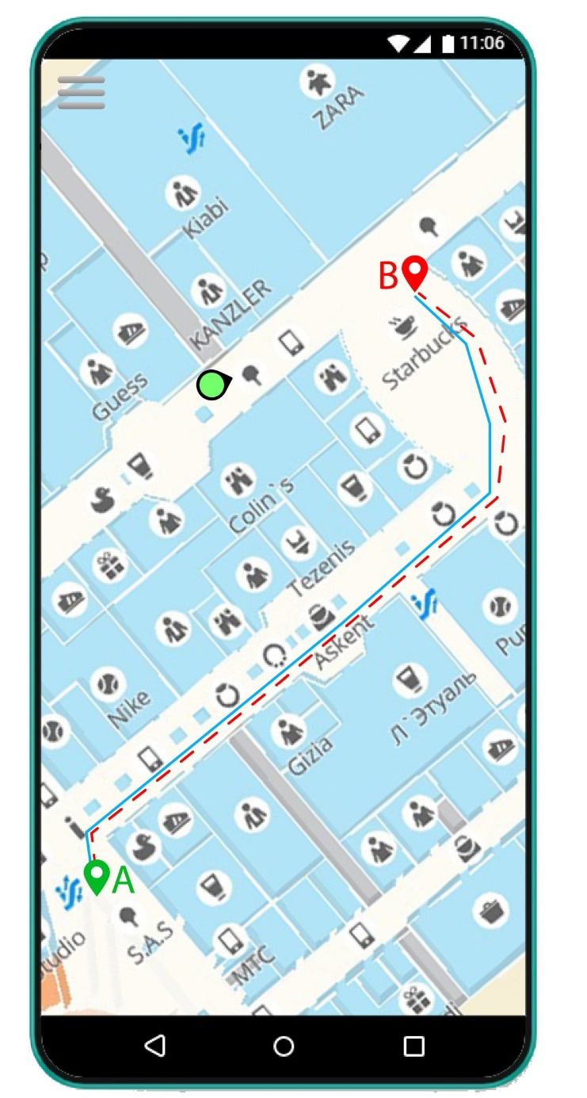  
Рисунок 3.2 – Просмотр пройденного маршрута

ЗАКЛЮЧЕНИЕ

В соответствии с заданием на выпускную квалификационную работу магистра проведён анализ предметной области, рассмотрены задачи методов навигации и способы построения пути на графе, а также алгоритмы построения маршрута с помощью инерциальной технологии навигации. Построены диаграммы по методологии UML, создана физическая и логическая модель данных и описана архитектура системы. Разработана автоматизированная навигации внутри помещений с помощью инерциальной технологии локального позиционирования мобильных устройств. Проведены исследования эффективности, разработанной систем для решения поставленной задачи. Программное обеспечение написано на языках Java в среде Android Studio.

По теме выпускной квалификационной работы опубликовано3 научных работы. Результаты работы докладывались на различных конференциях международного, областного и регионального уровней, отмечены дипломами о лучших докладах.

Таким образом, основные результаты работы:

* разработана трехконтурная архитектура инерциальной навигационной системы для мобильного устройства, реализующие предложенный метод построения маршрута.

Проведенный контрольный пример дал следующую оценку трехконтурной архитектурной модели инерциальной системы навигации, что максимальная ошибка по отношению к эталонной траектории GTE = 1,34%. В результате сделаны выводы о достаточном достоверном построенном маршруте инерциальной системы навигации.

СПИСОК ИСПОЛЬЗОВАННЫХ ИСТОЧНИКОВ

1. Мавлютов, В.Д. Формирование требований к бесплатформенной инерциальной навигационной системе на основе аппаратных и программных средств смартфона [Электронный ресурс] / В.Д. Мавлютов, О.К. Головнин // Двадцать седьмая международная конференция Математика. Компьютер. Образование. — 2020. — URL: www.mce.su/rus/archive/mce27/doc346396/.
2. Головнин, О.К. Архитектурная и математическая модели трехконтурной инерциальной навигационной системы для мобильных устройств [Текст] / О.К. Головнин, В.Д. Мавлютов // Международная научно-техническая конференция «Перспективные информационные технологии – 2020». — Самара: СНЦ РАН, 2020. — С. 250-253
3. Мавлютов В. Д. Radio frequency identification system for transport infrastructure monitoring / В.Д. Мавлютов, О.К. Головнин // 7th All-Russian Scientific Conference "Information Technologies for Intelligent Decision Making Support". — 2019. — Vol. 1. — P. 56-60
4. Мавлютов В. Д A road sign inventory system based on radio-frequency identification / В.Д. Мавлютов, О.К. Головнин Radio frequency identification system for transport infrastructure monitoring // CEUR Workshop Proceedings. — 2019. — Vol. 2525.
5. Мавлютов В. Д. Программное обеспечение для проведения инвентаризации технических средств организации дорожного движения с помощью меток радиочастотной идентификации / Программное обеспечение для проведения инвентаризации технических средств организации дорожного движения с помощью меток радиочастотной идентификации // В.Д. Мавлютов, О.К. Головнин Международная молодёжная научная конференция "XV Королёвские чтения", посвящённая 100-летию со дня рождения Д.И. Козлова. — 2019. — Т. 1. — С. 522-523
6. Мавлютов В.Д. Автоматизированный мониторинг объектов транспортной инфраструктуры с использованием технологии RFID / В.Д. Мавлютов, О.К. Головнин Автоматизированный мониторинг объектов транспортной инфраструктуры с использованием технологии RFID // Автоматизированный мониторинг объектов транспортной инфраструктуры с использованием технологии RFID // Сборник научных статей «ИТ & ТРАНСПОРТ». — 2018. — Т. 10. — С. 33-38
7. Мавлютов В. Д. Микроэлектронная система инвентаризации технических средств организации дорожного движения на основе технологии RFID [Текст] / В.Д. Мавлютов, О.К. Головнин Микроэлектронная система инвентаризации технических средств организации дорожного движения на основе технологии RFID // 11-я Всероссийская научно-практическая конференция "Актуальные проблемы информатизации в науке и образовании – 2018". — 2018. — С. 70
8. Навигация [Электронный ресурс] // URL: https://ru.wikipedia.org/wiki/Навигация (дата обращения: 23.11.2020).
9. Навигационная система [Электронный ресурс] // URL: https://ru.wikipedia.org/wiki/Навигационная_система (дата обращения: 23.11.2020).
10. И. А Яковенко. Навигация внутри помещений. Обзор и сравнительный анализ технологий: GSM, Bluetooth, Wi-Fi, GPS, RFID, NFC //Молодежный научно-технический вестник. – 2015. – №. 6. – С. 16-16.
11. В. М. Гриняк, Т. М. Гриняк, П. А. Цыбанов. Позиционирование внутри помещений с помощью Bluetooth-устройств //Территория новых возможностей. Вестник Владивостокского государственного университета экономики и сервиса. – 2018. – №. 2 (41).
12. Навигационные системы [Электронный ресурс] // URL: https://revolution.allbest.ru/radio/00679759_0.html (дата обращения: 23.11.2020)
13. В. В. Матвеев, В. Я. Распопов Основы построения бесплатформенных инерциальных навигационных систем. [Текст] В. В. Матвеев, В. Я. Распопов. – СПб.: ГНЦ РФ ЦНИИ «Электроприбор», 2009. -114 с
14. В.П Напольский, С.В. Слесаренок, И.П. Шепеть, А.В. Захарин, В.И. Рубинов. Управляемая инерциальная навигационная мультисистема // Вестник ВГТУ. 2016. №4. URL: https://cyberleninka.ru/article/n/upravlyaemaya-inertsialnaya-navigatsionnaya-multisistema (дата обращения: 13.05.2021).
15. Акселерометр [Электронный ресурс] // URL: https://electrosam.ru/glavnaja/slabotochnye-seti/oborudovanie/akselerometr/ (дата обращения: 23.01.2021)
16. Датчик Холла [Электронный ресурс] // URL: https://usercpu.ru/chto-takoe-magnitometr-v-smartfone-primenenie-v-smartfonah-prochie/ (дата обращения: 25.01.2021)
17. Гироскоп [Электронный ресурс] // URL: https://smartphonus.com/гироскоп-в-телефоне-что-это-такое/ (дата обращения: 25.02.2021)
18. БИНС МЭМС [Электронный ресурс] // URL: http://www.gyrolab.ru/product/gl-vg110-gl-vg109/ (дата обращения: 25.02.2021)
19. Граф [Электронный ресурс] // URL: https://nuancesprog-ru.turbopages.org/nuancesprog.ru/s/p/10260/ (дата обращения: 23.03.2021).
20. Алгорим Дейкстры [Электронный ресурс] // URL: https://ru.qaz.wiki/wiki/Dijkstra%27s_algorithm (дата обращения: 23.03.2021).
21. Введение в алгоритм A* [Электронный ресурс] // URL: https://habr.com/ru/post/331192/ (дата обращения: 23.03.2021).
22. А.В Иващенко, Теоретические основы проектирования автоматизированных систем обработки информации и управления [Текст] / А.В. Иващенко, И.А. Лёзин, И.В. Лёзина. – Самара: СНЦ РАН, 2007. – 94 с
23. Java [Электронный ресурс] // URL: http://ab.kh.ua/plusi-java-programmirovania/ (дата обращения: 20.03.2021)
24. SQLite [Электронный ресурс] // URL: https://coderlessons.com/tutorials/bazy-dannykh/vyuchit-sqlite/sqlite-kratkoe-rukovodstvo (дата обращения: 20.03.2021)
25. Гома, Х. UML. Проектирование систем реального времени, распределенных и параллельных приложений [Текст] / Х. Гома. – Litres, 2017.
26. Леоненков, А.В. Самоучитель UML 2 [Текст] / А.В. Леоненков. – БХВ- Петербург, 2013.
27. Буч, Г. Введение в UML от создателей языка. Перевод: Н. Мухин [Текст] / Г. Буч, Д. Рамбо, И. Якобсон. – М: ДМК Пресс, 2011. – с. 496
28. Грекул, В.И. Проектирование информационных систем [Текст] / В.И. Грекул, Г. Н Денищенко. – 2016.
29. Пользовательский интерфейс [Электронный ресурс] // URL: http://atworks.ru/polzovatelskij-interfejs-chto-eto.html (дата обращения: 31.03.2021)

ПРИЛОЖЕНИЕ А   
Листинг программы

import org.springframework.security.core.GrantedAuthority;

import org.springframework.security.core.userdetails.UserDetails;

import javax.persistence.*;

import java.util.Collection;

@Entity

@Table(name = "user_granted")

public class User implements UserDetails {

@Id

@Column

private String userName;

@Column

private String password;

@OneToOne(mappedBy = "userGranted", fetch = FetchType.LAZY)

private Client client;

public String getUserName() {

return userName;

}

public void setUserName(String userName) {

this.userName = userName;

}

public void setPassword(String password) {

this.password = password;

}

@Override

public Collection<? extends GrantedAuthority> getAuthorities() {

return null;

}

@Override

public String getPassword() {

return password;

}

@Override

public String getUsername() {

return userName;

}

@Override

public boolean isAccountNonExpired() {

return true;

}

@Override

public boolean isAccountNonLocked() {

return true;

}

@Override

public boolean isCredentialsNonExpired() {

return true;

}

@Override

public boolean isEnabled() {

return true;

}

}

@Service

public class UserService implements UserDetailsService {

private UserRepository userRepository;

private PasswordEncoder passwordEncoder;

@Autowired

public UserService(UserRepository userRepository, PasswordEncoder passwordEncoder) {

this.userRepository = userRepository;

this.passwordEncoder = passwordEncoder;

}

public void registerUser(User user) {

String encodedPassword = passwordEncoder.encode(user.getPassword());

user.setPassword(encodedPassword);

userRepository.save(user);

}

@Override

public UserDetails loadUserByUsername(String s) throws UsernameNotFoundException {

return userRepository.findById(s).orElseThrow(() -> new UsernameNotFoundException("No user with such name " + s));

}

}

// класс ИНС

public class INS {

public DenseMatrix64F Pos_b=new DenseMatrix64F(3,1);//изменение позиции

public DenseMatrix64F Vel_b=new DenseMatrix64F(3,1);//изменении скорости

public DenseMatrix64F Cbn=new DenseMatrix64F(3,3);

public DenseMatrix64F grav =new DenseMatrix64F(3,1);

public DataAccum dataAccum =new DataAccum(); //sensor data accumulator

//Temporary variables (Save the GC, save the world)

private DenseMatrix64F acc=new DenseMatrix64F(3,1);

private DenseMatrix64F gyro=new DenseMatrix64F(3,1);

DenseMatrix64F rotv=new DenseMatrix64F(3,1);

DenseMatrix64F mx_a=new DenseMatrix64F(3,3);

DenseMatrix64F mx_b=new DenseMatrix64F(3,3);

DenseMatrix64F vr_a=new DenseMatrix64F(3,1);

public INS(float[] pos, float[] vel, float[] dcm) {

int i;

for (i=0;i<3;i++) {

Pos_b.set(i,pos[i]);

Vel_b.set(i,vel[i]);

}

for (i=0;i<9;i++) {

Cbn.set(i,dcm[i]);

}

//Assume a fixed gravity

grav .set(2,-SensorManager.GRAVITY_EARTH); //Gravity in NED (not ENU)

}

//Setters and getters

public void set_dcm(float[] dcm) {

for (int i=0;i<9;i++) {

Cbn.set(i,dcm[i]);

}

}

public void setPos(float[] pos) {

for (int i=0;i<3;i++)

Pos_b.set(i,pos[i]);

}

public void setVel(float[] vel) {

for (int i=0;i<3;i++)

Vel_b.set(i,vel[i]);

}

public double[] get_dcm() {

return Cbn.data;

}

public double[] get_pos() {

return Pos_b.data;

}

public void get_posn(float[] out) {

CommonOps.mult(Cbn, Pos_b, vr_a);

out[0]=(float) vr_a.get(0);

out[1]=(float) vr_a.get(1);

out[2]=(float) vr_a.get(2);

}

public void get_gravity(float[] out) {

out[0]=(float) grav .get(0);

out[1]=(float) grav .get(1);

out[2]=(float) grav .get(2);

}

//Algorithms

public void update_attI(float[] gdat, float dt) {

rotv.set(0,gdat[0]*dt);

rotv.set(1,gdat[1]*dt);

rotv.set(2,gdat[2]*dt);

//Convert rotation vector to dcm

rot2dcm(rotv, mx_a);

//Update the dcm

CommonOps.mult(Cbn, mx_a, mx_b);

Cbn.set(mx_b);

}

public void rot2dcm(DenseMatrix64F rotvec, DenseMatrix64F dcm) {

double[] rot=rotvec.data;

double rot_norm=NormOps.fastNormF(rotv);

if (rot_norm>0) {

double sr_a=Math.sin(rot_norm)/rot_norm;

double sr_b=(1-Math.cos(rot_norm))/(rot_norm*rot_norm);

//Dcm =eye(3)+sr_a*skew(rot)+sr_b*skew(rot)*skew(rot);

dcm.set(0,0,1+sr_b*(-rot[2]*rot[2]-rot[1]*rot[1]));

dcm.set(0,1,sr_b*(rot[1]*rot[0])+sr_a*(-rot[2]));

dcm.set(0,2,sr_b*(rot[2]*rot[0])+sr_a*(rot[1]));

dcm.set(1,0,sr_b*(rot[0]*rot[1])+sr_a*(rot[2]));

dcm.set(1,1,1+sr_b*(-rot[2]*rot[2]-rot[0]*rot[0]));

dcm.set(1,2,sr_b*(rot[2]*rot[1])+sr_a*(-rot[0]));

dcm.set(2,0,sr_b*(rot[2]*rot[0])+sr_a*(-rot[1]));

dcm.set(2,1,sr_b*(rot[2]*rot[1])+sr_a*(rot[0]));

dcm.set(2,2,1+sr_b*(-rot[1]*rot[1]-rot[0]*rot[0]));

}

}

public void update_velI(float[] adat, float dt) {

acc.set(0, adat[0]);

acc.set(1, adat[1]);

acc.set(2, adat[2]);

//Specific force (acc=acc+Cbn'*gravity)

CommonOps.multAddTransA(Cbn, grav , acc);

//Update vel with specific force (Vel_b=Vel_b+dt*acc)

CommonOps.addEquals(Vel_b, dt, acc);

}

public void update_velII(float[] gdat, float dt) {

gyro.set(0, gdat[0]);

gyro.set(1, gdat[1]);

gyro.set(2, gdat[2]);

//vel_inc=(cross(Vb,(Cbn'*wie_n)+w))*dt;

skew(Vel_b, mx_a);

CommonOps.multAdd(dt, mx_a, gyro, Vel_b); //Vel_b=Vel_b+dt*mx_a*gyro

}

public void update_posI(float[] gdat, float dt) {

gyro.set(0, gdat[0]);

gyro.set(1, gdat[1]);

gyro.set(2, gdat[2]);

//Update for the rotation (Pos_b=Pos_b+cross(Pos_b,gyro)

skew(Pos_b, mx_a);

CommonOps.multAdd(dt, mx_a, gyro, Pos_b);

}

public void update_posII(float dt) {

//Update pos with body vel (Pos_b=Pos_b+dt*Vel_b)

CommonOps.addEquals(Pos_b, dt, Vel_b);

}

public static void skew(DenseMatrix64F vec, DenseMatrix64F smat) {

smat.zero();

smat.set(0,1,-vec.get(2));

smat.set(0,2,vec.get(1));

smat.set(1,0,vec.get(2));

smat.set(1,2,-vec.get(0));

smat.set(2,0,-vec.get(1));

smat.set(2,1,vec.get(0));

}

public void update(DenseMatrix64F dx) {

double sr_a;

for (int i=0;i<3;i++) {

sr_a=Pos_b.get(i)-dx.get(i);

Pos_b.set(i,sr_a);

sr_a=Vel_b.get(i)-dx.get(i+3);

Vel_b.set(i,sr_a);

vr_a.set(i, dx.get(i+6));

}

skew(vr_a,mx_a);

CommonOps.mult(mx_a, Cbn, mx_b);

CommonOps.addEquals(Cbn, mx_b);

}

///////////////////////////////////////////////////////////

//Sensor Data Accumulator

class DataAccum {

private DenseMatrix64F acacc=new DenseMatrix64F(3,1);

private DenseMatrix64F acgyro=new DenseMatrix64F(3,1);

private int acina=0, acing=0; //Accumulator indexes

//Temporary variables

private DenseMatrix64F vr_a=new DenseMatrix64F(3,1);

public void clear() { //Clears the sensor data accumulators

acacc.zero();

acgyro.zero();

acina=0;

acing=0;

}

public void addacc(float[] dat) { //Updates the acc accumulator

acc.set(0, dat[0]);

acc.set(1, dat[1]);

acc.set(2, dat[2]);

CommonOps.addEquals(acacc, acc);

acina++;

}

public void addgyro(float[] dat) { //Updates the gyro accumulator

gyro.set(0, dat[0]);

gyro.set(1, dat[1]);

gyro.set(2, dat[2]);

CommonOps.addEquals(acgyro, gyro);

acing++;

}

public void avacc(float[] out) { //Avarage of acc

if (acina>0)

for (int i=0;i<3;i++)

out[i]=(float) acacc.get(i)/acina;

else

{out[0]=0;out[1]=0;out[2]=0;}

}

public void avgyro(float[] out) { //Avarage of gyro

if (acing>0)

for (int i=0;i<3;i++)

out[i]=(float) acgyro.get(i)/acing;

else

{out[0]=0;out[1]=0;out[2]=0;}

}

//Note: Below the return values are the skewed matrices!!!

public void avacc(DenseMatrix64F out) { //Avarage of acc

if (acina>0) {

CommonOps.scale(1/acina, acacc, vr_a);

skew(vr_a, out);

}

else

out.zero();

}

public void avgyro(DenseMatrix64F out) { //Avarage of gyro

if (acing>0) {

CommonOps.scale(1/acing, acgyro, vr_a);

skew(vr_a, out);

}

else

out.zero();

}

};

}